НАЦІОНАЛЬНИЙ ТЕХНІЧНИЙ УНІВЕРСИТЕТ УКРАЇНИ «КИЇВСЬКИЙ ПОЛІТЕХНІЧНИЙ ІНСТИТУТ» ім. ІГОРЯ СІКОРСЬКОГО

Факультет інформатики та обчислювальної техніки

(повне найменування інституту, факультету)

Кафедра обчислювальної техніки

(повна назва кафедри)

До захисту допущено

Завідувач кафедри
__________ __Стіренко С. Г.__

(підпис) (ініціали, прізвище)

«___»_____________2019р.

Дипломний проект

освітньо-кваліфікаційного рівня « бакалавр »

(назва ОКР)

з напряму підготовки (спеціальності) 6.050103 «Програмна інженерія»

на тему: Інформаційно-радна система для пошуку медіа-ресурсів (сервера частина) у

 | Виконав: студент |  |  |  | ІV курсу, групи ІП-53
 |  | Васецький Дмитро Олександрович |  |  |  |  |  |  |  |  | _________
 |  |  |  |  | (прізвище, ім’я, по батькові) |  |  |  |  |  |  | (підпис)
 | Керівник |  |  |  | д.т.н., проф. Гордієнко Ю. Г. |  |  |  |  |  | _________
 |  |  |  |  | (посада, вчене звання, науковий ступінь, прізвище та ініціали) |  |  |  |  |  |  | (підпис)
Консультант нормоконтролю |  |  |  |  |  |  |  | д.т.н., проф. Сімоненко В. П. |  |  | _________
 |  |  |  |  |  |  |  |  |  |  |  | (підпис)
 |  |  | (назва розділу) |  |  |  | (вчені ступінь та звання, прізвище, ініціали) |  |  |  |  | (підпис)
 | Рецензент __________________________________________ |  |  |  |  |  |  |  |  |  | _________
 |  |  |  | (посада, вчене звання, науковий ступінь, прізвище та ініціали) |  |  |  |  |  |  |  | (підпис)

Засвідчую, що у цьому дипломному проекті

немає запозичень з праць інших авторів без
відповідних посилань.
Студент ____________
(підпис)

Київ – 2019 року

НАЦІОНАЛЬНИЙ ТЕХНІЧНИЙ УНІВЕРСИТЕТ УКРАЇНИ «КИЇВСЬКИЙ ПОЛІТЕХНІЧНИЙ ІНСТИТУТ» ім. ІГОРЯ СІКОРСЬКОГО

Факультет інформатики та обчислювальної техніки

Кафедра обчислювальної техніки

Освітньо-кваліфікаційний рівень бакалавр

Напрям підготовки 6.050103 – «Програмна інженерія»
Спеціальність «Програмне забезпечення систем»

 |  |  |  |  | ЗАТВЕРДЖУЮ
 |  |  |  |  | Завідувач кафедри
 |  |  |  | __________ |  |  |  | Стіренко С. Г.__
 |  |  |  |  | (підпис) |  |  | (ініціали, прізвище)
 |  |  |  |  | «___»_____________2019р.
 |  |  |  | ЗАВДАННЯ
 | на бакалаврський дипломний проект студента
 | Васецького Дмитра Олександровича
 |  |  |  | (прізвище, ім’я, по батькові)
 | 1. Тема проекту (роботи) |  |  | Інформаційно-радна система для пошуку медіа-
 | ресурсів (серверна частина) |  |  |  |  |  |  |  |  |  |  |  |  | у
 | керівник проекту (роботи) |  |  | Гордієнко Юрій Григорович, д. т. н., професор
 |  |  |  | (прізвище, ім’я, по батькові, науковий ступінь, вчене звання)
 | затверджені наказом по університету від «_23_» __червня__2019 р. № 1180-с
 | 2. Термін здачі студентом закінченого проекту (роботи) «___» |  |  |  |  |  |  | 2019 р.

- Вихідні дані до проекту (роботи) докумнентація дипломної роботи, розробле-не програмне забезпечення

- Зміст розрахунково-пояснювальної записки (перелік завдань, які потрібно розробити)
Розділ 1. | Аналіз вимог до програмного забезпечення | Р
Розділ 2. | Моделювання програмного забезпечення |  | в
Розділ 3. | Конструювання програмного продукту |  |  | в
Розділ 4. | Тестування та впровадження програмного забезпечення |  |  | в

5. Перелік графічного матеріалу (з точним зазначенням

обов’язкових) Схема структури бази даних, схема алгоритму оновлення джерел доступу, схема розгортування

6. Консультанти розділів проекту (роботи)
 | Розділ | Консультант |  | Підпис, дата
 | Розділ | Консультант |  | Завдання |  | Завдання
 |  |  |  | видав |  | прийняв
 | Нормоконтроль | Симоненко В.П.

7. Дата видачі завдання

 |  | КАЛЕНДАРНИЙ ПЛАН
№ |  | Назва етапів виконання |  | Строк виконання |  | Примітка
з/п |  | дипломного проекту (роботи) |  | етапів проекту (роботи) |  | Примітка
1 |  | Затвердження теми роботи |  | 10.01.2019 – 5.02.2019
2 |  | Вивчення та аналіз завдання |  | 7.0.2019 – 15.03.2019
3 |  | Розробка архітектури та |  | 19.03.2017 – 28.03.2019
3 |  | загальної структури системи |  | 19.03.2017 – 28.03.2019
4 |  | Розробка структур окремих |  | 01.04.2019 – 7.04.2019
4 |  | підсистем |  | 01.04.2019 – 7.04.2019
5 |  | Програмна реалізація системи |  | 08.04.2019 – 05.05.2019
6 |  | Оформлення пояснювальної |  | 06.05.2019 – 20.05.2019
6 |  | записки |  | 06.05.2019 – 20.05.2019
7 |  | Захист програмного продукту |  | 20.05.2019
8 |  | Передзахист |  | 29.05.2019
9 |  | Захист |  | 20.06.2019

Студент-дипломник

___________________

(підпис)

Керівник роботи

___________________

(підпис)

Анотація

- бакалаврскій дипломній роботі реалізовано серверну частну інформаційно-радної системи для пошуку медіа-ресурсів, яка виступає в допоміжних цілях при обробці інформації.
Система дозволяє дізнатись інформацію про новинки кіноіндустрії та повідомлює користувачів про моменти виходу кінострічок у публічний доступ. Сервіс накопичує та аналізує інформацію про релізи, і завдяки системі підписок сповіщує користувачів про оновлення.

Програмний продукт реалізовано на базі програмної платформи NodeJS на основі фреймворку Express.js.
Аннотация

- бакалаврской дипломной работе реализовано серверную часть информационно-советной системы для поиска медиаресурсов, котороая виступает во вспомогательных целях при обработке информации.
Система позволяет узнавать информацию о новинках киноиндустирии и уведомляет пользователей о моментах выхода фильмов в публичный доступ. Сервис накапливает и анализирует информацию о релизах и благодаря системе подписок оповещает пользователей про обновления.

Програмный продукт реализован на базе програмной платформы NodeJS на основе фреймворка Express.js.

Annotation

In the Bachelor diploma project, the server part of the information and advisory system for the search for media resources is implemented, which is used for auxiliary purposes when processing information.

The system allows user to find out the information about the latest film industry news and notifies users about the releases of films in public access. The service accumulates and analyzes information about releases and, with the help of the subscription system, notifies user about updates.

The software product is implemented on the basis of the NodeJS software platform based on the Express.js framework.

№сторінки

1

2

3

4

5

6

7

8

9

10

11

12

13

14

15

16

17

18

19

20

21

22

23

24

25

26

27

Формат |  | Позначення
А4

А4 ІАЛЦ.467200.001.ОА

А4 ІАЛЦ.467200.002.ТЗ

А4 ІАЛЦ.467200.003.ПЗ

А4 ІАЛЦ.467200.004.Д1

А4 ІАЛЦ.467200.005.Д2

А4 ІАЛЦ.467200.006.Д3

А4 ІАЛЦ.467200.007.Д4

Найменування |  | Кількість | сторінок |  | № | примірника |  | Прим.
ЗАВДАННЯ НА ДИПЛОМНИЙ ПРОЕКТ | 2
ОПИС АЛЬБОМУ | 1
ТЕХНІЧНЕ ЗАВДАННЯ | 4
ПОЯСНЮВАЛЬНА ЗАПИСКА
СХЕМА СТРУКТУРИ БАЗИ ДАНИХ | 1
СХЕМА АЛГОРИТМУ ОНОВЛЕННЯ ДЖЕРЕЛ ДОСТУПУ | 1
СХЕМА РОЗГОРТУВАННЯ | 1
ЛІСТИНГ ПРОГРАМИ


ІАЛЦ.467200.001 ОА

Змн. Арк. № докум. Підпис Дата

Розроб. Васецкький Д. О.

Перевір. Гордієнко Ю. Г.

- Контр. Сімоненко В.П. Затверд. Стіренко С.Г.

Літ. Арк. Аркушів
Інформаційно-радна система
для пошуку медіа-ресурсів | 1 | 1
(серверна частина)
НТУУ «КПІ», ФІОТ
Опис альбому
ІП-53

Технічне завдання

до дипломного проекту

на тему: «Інформаційно-радна система для пошуку медіа-ресурсів (серверна частина)»

Київ – 2019


Технічне завдання до дипломного проекту

ЗМІСТ

1. | НАЙМЕНУВАННЯ ТА СФЕРА ЗАСТОСУВАННЯ |  | .................................. 2
2. | ОСНОВА ДЛЯ РОЗРОБКИ ............................................................................ |  | 2
3. | МЕТА ТА ПРИЗНАЧЕННЯ РОЗРОБКИ ...................................................... |  | 2
4. | ДЖЕРЕЛА РОЗРОБКИ ................................................................................... |  | 2
5. | ТЕХНІЧНІ ВИМОГИ ...................................................................................... |  | 3
 | 5.1 | Вимоги до продукту, що розробляється ............................................ | 3
 | 5.2 | Вимоги до програмного забезпечення ............................................... | 3
 | 5.3 | Вимоги до апаратного забезпечення .................................................. | 3
6. | ЕТАПИ ПРОЕКТУВАННЯ ТА РОЗРОБКИ ................................................ |  | 4

ІАЛЦ.467200.002 ТЗ

Змн. Арк. № докум. Підпис Дата

Розроб. Васецький Д.О.

Перевір. Гордієнко Ю.Г.

- Контр. Сімоненко В.П. Затверд. Стіренко С.Г.

Літ. Арк. Аркушів
Інформаційно-радна система
для пошуку медіа-ресурсів | 1 | 4
(серверна частина)
НТУУ «КПІ», ФІОТ
Технічне завдання
ІП-53


- НАЙМЕНУВАННЯ ТА СФЕРА ЗАСТОСУВАННЯ

Технічне завдання розроблено для написання дипломної роботи на тему «Інформаційно-радна система для пошуку медіа-ресурсів (серверна частина)». Область застосування: система підходить для персонального користування окремими особами.

- ОСНОВА ДЛЯ РОЗРОБКИ

Основою для розробки є завдання на виконання роботи кваліфікаційно-освітнього рівня «бакалавр програмної інженерії», що затверджено кафедрою обчислювальної техніки Національного Технічного Університету України «Київського Політехнічного Інституту ім. Ігоря Сікорського».

- МЕТА ТА ПРИЗНАЧЕННЯ РОЗРОБКИ

Метою роботи є розробка програмного забезпечення для сервісу інформування про актуальну інформацію у сфері кінематографу. Призначення розробки: створити систему, яка дозволить спростити процес пошуку та аналізу інформації у сфері кінематографу.

- ДЖЕРЕЛА РОЗРОБКИ

Джерелами розробки є науково-технічна література на тему аналізу та обробки інформації, документація до програмної платформи NodeJS та фреймворків для неї, а також публікації в мережі Інтернет за необхідною тематикою.

ІАЛЦ 467200.002 ТЗ | Арк.
ІАЛЦ 467200.002 ТЗ | 2

Змн. Арк. № докум. Підпис Дата

  - ТЕХНІЧНІ ВИМОГИ

5.1 Вимоги до продукту, що розробляється

- Захищеність данних, які передаються.

- Високий рівень актуальності інформації.

- Правильна обробка некоректних вхідних даних.

- Повна та змістовна документація системи.

5.2 Вимоги до програмного забезпечення

- Операційна система:

o Windows версії не менше ніж 7. o MacOS версії не менше ніж 10.10.
- Середовище розробки:

o NodeJS версії не менше ніж 8.0.0; o Docker версії не менше ніж 2.0.0.

5.3 Вимоги до апаратного забезпечення

- Персональний комп'ютер на базі процесора з тактовою частотою не менше ніж 2,3 ГГц.

- Об’єм оперативної пам’яті: не менше ніж 2 ГБ.

- Вільний простір жорсткого диску: не менше ніж 64 МБ.

ІАЛЦ 467200.002 ТЗ | Арк.
ІАЛЦ 467200.002 ТЗ | 3

Змн. Арк. № докум. Підпис Дата


- ЕТАПИ ПРОЕКТУВАННЯ ТА РОЗРОБКИ

Вивчення предметної області
Складання та узгодження технічного завдання

Розробка функціональних вимог до системи
Розробка архітектури сервера

Розробка API
Програмування серверної частини системи

Аналіз якості та тестування
Оформлення документації до дипломного проекту

Захист дипломного проекту

Дата

20.01.2019

02.02.2019

15.02.2019

21.03.2019

28.03.2019

30.04.2019

12.05.2019

19.05.2019

20.06.2019

ІАЛЦ 467200.002 ТЗ | Арк.
ІАЛЦ 467200.002 ТЗ | 4

Змн. Арк. № докум. Підпис Дата

Пояснювальна записка

до дипломного проекту

на тему: «Інформаційно-радна система для пошуку медіа-ресурсів (серверна частина)»

Київ – 2019

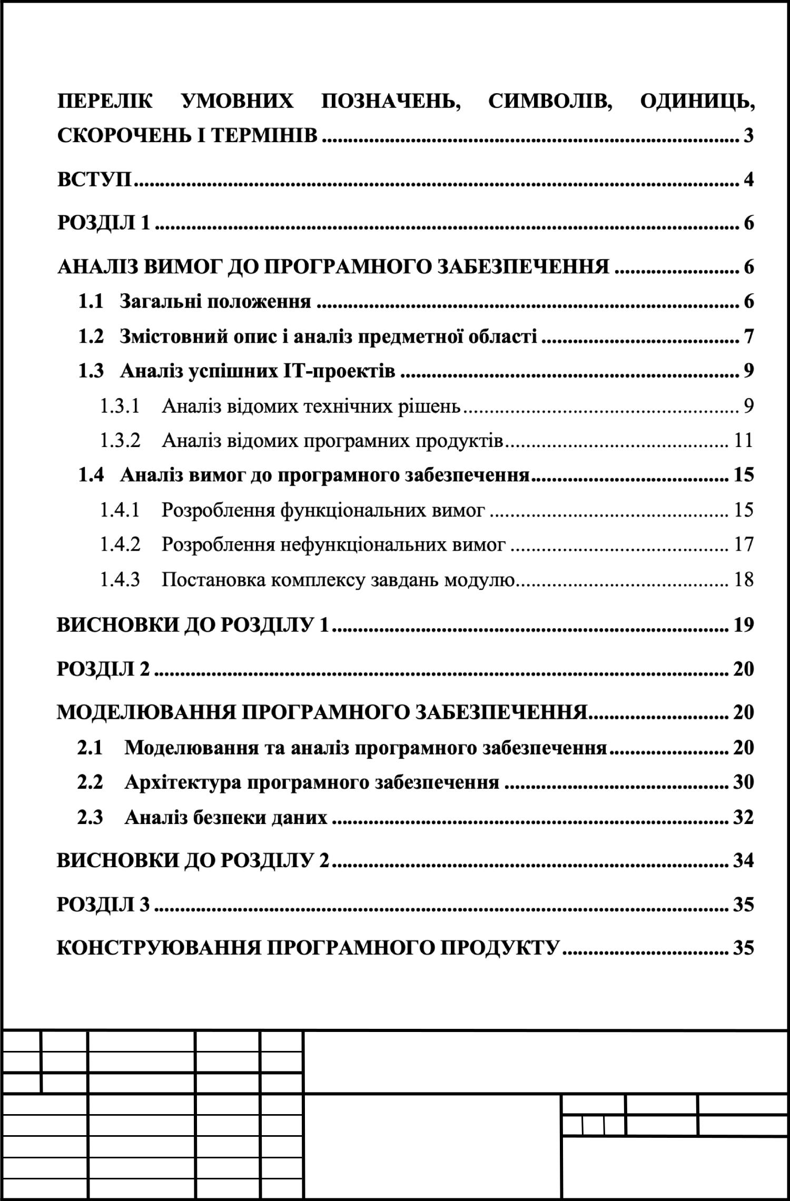
ЗМІСТ

 |  | ІАЛЦ.467100.00 ТЗ
Змн. | № докум. | Підпис
Розробн. | Васецький Д.О. | Інформаційно-радна система | Літ. | Арк. | Аркушів
Перевір. | Гордієнко Ю.Г. | для пошуку медіа ресурсів |  | 1
Н. Контр. | Сімоненко В.П. | (серверна частина) | НТУУ ”КПІ”, ФІОТ, ІП-
Затверд. | Стіренко С.Г.

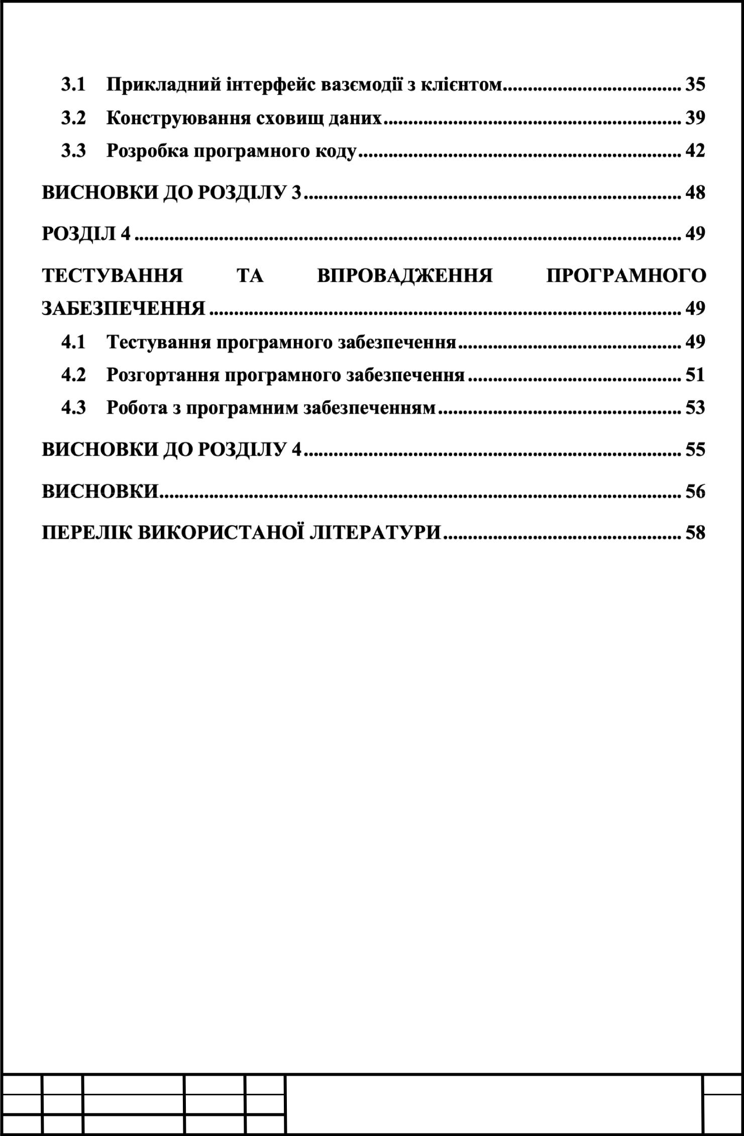

ІАЛЦ.467100.003.ПЗ | Арк.
ІАЛЦ.467100.003.ПЗ | 2
Змн. Арк.№ докум.Підпис Дата


ПЕРЕЛІК УМОВНИХ ПОЗНАЧЕНЬ, СИМВОЛІВ, ОДИНИЦЬ, СКОРОЧЕНЬ І ТЕРМІНІВ

ПЗ Програмне забезпечення

СУБД Система Управління Базами Даних

TCP/IP Transmission Control Protocol / Internet Protocol

HTTP Hyper Text Transfer Protocol

HTTPS Hyper Text Transfer Protocol Secure

API Application Programming Interface

URL Uniform Resource Locator

RSS Rich Site Summary

JSON JavaScript Object Notation

XML eXtensible Markup Language

Токен – унікальний ідентифікатор користувача системи, що використовується в процесі авторизації. Торрент-трекер – сервер, що виконує координацію торрент-клієнтів.

ІАЛЦ.467100.003.ПЗ | Арк.
ІАЛЦ.467100.003.ПЗ | 3
Змн. Арк.№ докум.Підпис Дата

ВСТУП

Бути ознайомленими з останніми тенденціями світу, відстежувати останні новини та знати про важливі події, що скоро відбудуться, - невід’ємна частина соціального життя усіх людей. Проте цієї інформації часом занадто багато, і вона постійно поповнюється, що тільки ускладнює процес пошуку та фільтрації необхідної чи цікавої інформації. Так відбувається, адже навколишній світ не стоїть на місці, а навпаки рухається вперед у надшвидкому темпі. Щосекунди відбуваються зміни у безлічі аспектів масової культури – проводяться дослідження у сферах науки, публікуються статті на публіцистичні теми, випускаються музичні альбоми, знімаються розважальні та документальні фільми тощо. Часу на аналіз таких великих об’ємів даних у людей істотно невистачає.

  - розвитком технологій доступ до інформації значно полегшився. Комп’ютерна техніка за останні десятиріччя масово увійшла у життя людей,

- розповсюдження Інтернету буквально означало доступ до більшості інформації світу у зручний момент. Насправді, сьогодні майже кожен має доступ до персонального комп’ютера чи смартфона з підключенням до мережі Інтернет. Люди отримали простий спосіб дізнаватися різну інформації, однак об’єми таких даних занадто великі для успішного аналізу за час, що має людина.

У таких випадках на допомогу приходить різноманітні програмні застосунки, що фільтрують та категоризують інформацію. Сучасна обчислювальна техніка дає таким застосункам надзвичайну швидкість обробки інформації, у порівнянні з тим, на що здатна людина. Тому наявність декількох додаків, що спеціалізуються на певніх окремих темах, встановлених на комп’ютері чи смартфоні, дозволяє бути у курсі усієї актуальної інформації у необхідних сферах.

ІАЛЦ.467100.003.ПЗ | Арк.
ІАЛЦ.467100.003.ПЗ | 4
Змн. Арк.№ докум.Підпис Дата

На сьогодні ринок подібних інформаційних застосунків досить розвинутий, проте є області, у яких пошук та аналіз інформації не є достатньо автоматизованим. Однією з таких галузей є розповсюдження даних про оновлення мультимедійної інформації у публічному доступі. Існує досить багато сервісів, що дозволяють завантажувати медіаконтент у публічний доступ, однак вони не оснащені системами сповіщень.

Отже, за мету цієї робити обрано розробка інформаційноії системи, що спрощує відстеження оновлень інформації, що стосується кінематографу, а саме – світових прем’єр фільмів та кінострічок, що скоро з’являться у публічному доступі. Результатом виконання даної роботи стане веб-сервер, що надає API для комунікації та ініціює розсілку повідомлень своїм клієнтам.

ІАЛЦ.467100.003.ПЗ | Арк.
ІАЛЦ.467100.003.ПЗ | 5
Змн. Арк.№ докум.Підпис Дата

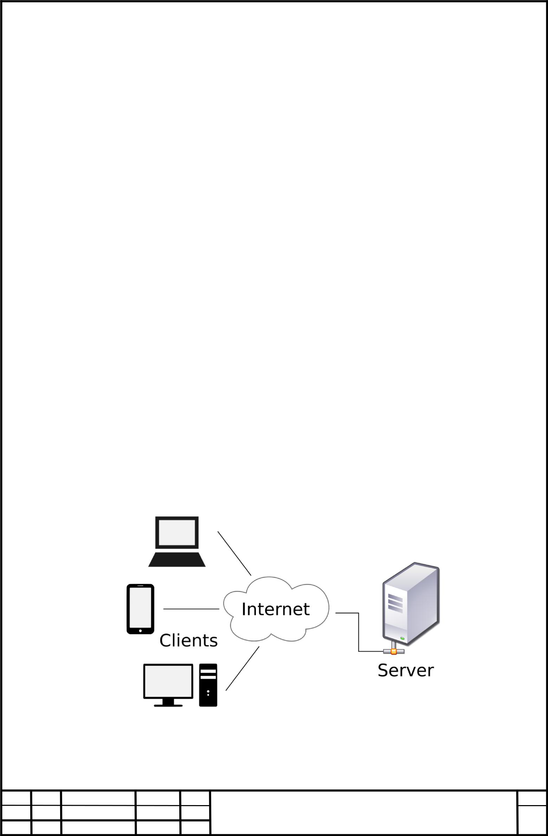
РОЗДІЛ 1. АНАЛІЗ ВИМОГ ДО ПРОГРАМНОГО ЗАБЕЗПЕЧЕННЯ

1.1 Загальні положення

Дана робота присвячена розробці інформаціно-радного серверу, що базується на даних про медіаресурси, накопичених за допомогою використання зовнішніх API та шляхом парсингу торрент-трекерів, що відбувається регулярно з певним інтервалом. Взаємодія з клінтами серверу буде відбуватись через надання власного API та за допомогою push-повідомлень.

Серверне програмне забезпечення – це програмний компонент обчислювальної системи, що виконує сервісні (обслуговуючі) функції на запит клієнта, надаючи йому доступ до певних ресурсів або послуг. Сервер є одним

- основних компонентів клієнт-серверної архітектури побудови застосунків. Він призначений для ефективного виконання програм, на яких збудовано застосунок.
На рисунку 1.1 зображено спрощене представлення кліет-серверної архітектури.

Рисунок 1.1 – Клієнт-серверна архітектура

ІАЛЦ.467100.003.ПЗ | Арк.
ІАЛЦ.467100.003.ПЗ | 6
Змн. Арк.№ докум.Підпис Дата

Сервер застосунку діє як набор компонентів, доступних клієнту через API (інтерфейс прикладного програмування), визначений самою платформою. Інтерфейсом прикладного програмування називають опис способів, якими одна комп’ютерна програма може взаємодіяти з іншою[1]. Для веб-серверів це, як правило, визначений набір HTTP-запитів, а також певна структура HTTP-відповідей, для вираження яких використовують XML або JSON. Сервер може використовувати API іншого сервера, виступаючи у ролі його клієнта. Це зазвичай використовується для накопичення даних[5].
Ще одним варіантом взаємодії сервера та клієнта є використання push-повідомлень. Така комунікація відбувається за допомогою окремого серверу повідомлень, найчастіше зовнішнього, та базується на унікальних ідентифікаторах кожного клієнта. Ініціатором такої взаємодії виступає власне сервер, як правило, для інформування про певні оновлення даних, якими він володіє.

Процес оновлення даних сервера відбувається на основі повторюваних з первним періодом операцій пошуку інформації. Такими операціями для даного застосунку є запити на зовнішне API та парсинг веб-сторінок певних торрент-трекерів. Парсинг, або синтаксичний аналіз, – це процес дослідження набору символів, що являють собою людську мову, комп’ютерну мову або певну структуру даних, відповдно до правил формальної граматики. Цілью парсингу у даному випадку буде виявлення оновлень доступних медіа-ресурсів на даних веб-сервісах.
Побудова інформаційних застосунків подібної архітектури є досить розповсюдженим явищем, що виступає підтвердженням актуальності її використання. Схожі застосунки, що належать до певних галузей людської діяльності, активно використовуються користувачами і є зручним інструментом для отримання необхідних даних.

ІАЛЦ.467100.003.ПЗ | Арк.
ІАЛЦ.467100.003.ПЗ | 7
Змн. Арк.№ докум.Підпис Дата

1.2 Змістовний опис і аналіз предметної області

Розроблюваний застосунок є інформаційним сервісом, тобто виступає звеном у сфері інформаційного обслуговування.

Інформаційне обслуговування – діяльність по задоволенню інформаційних потреб користувачів [2]. Важливим аспектом даної діяльності

- наявність зацікавленого у певних інформаційних даних споживача та посередника – інформаційного сервісу, що такі дані надає. Мережа спеціальних інформаційних установ та інформаційних сервісів у поєднанні з інформаційними ресурсами та технологіями утворюють інформаційну індустрію суспільства, значущість якої росте дуже швидко у реаліях інформаційної епохи, в якій зараз живе людство.

Складові інформаційного обслуговування:

  - споживачі інформації та їх інформаційні потреби;

  - інформаційні посередники;

  - сукупні інформаційні ресурси та технології;

  - інформаційні послуги та продукти.

Інформаційними продуктами називають документовану інформацію, попередньо підготовлену і представлену відповідно до потреб споживача.

Етапи підготовки інформаційних даних:

- Уточнення інформаційних потреб користувача.

- Визначення цільового призначення інформації.

- Бібліографічний пошук і відбір існуючих документів

- Виявлення первинних інформаційних даних.

- Критеріальний аналіз та виявлення «потрібного» і «непотрібного».

- Представлення інформації для споживача.

Основним критерієм оцінки інформаційного сервісу є релевантність інформації, яку він поставляє. Релевантність – відповідність між

ІАЛЦ.467100.003.ПЗ | Арк.
ІАЛЦ.467100.003.ПЗ | 8
Змн. Арк.№ докум.Підпис Дата

інформаційним запитом та даними, отриманими на цей запит. Критеріями релевантності є точність, доречність і актуальність інформаційних даних.

Виходячи з цих даних, для успішності інформаційного сервісу сформовано чітку структуру обробки інформації, що надається користувачам.

- також виявлено критерії, яких необхідно дотримуватися для лідерства у сфері, а саме :
  - регулярне оновлення інформації для досягнення максимальної актуальності;
  - фільтрація інформації для виявлення «непотрібних» та хибних даних.

1.3 Аналіз успішних ІТ-проектів

1.3.1 Аналіз відомих технічних рішень

Ключовими аспектами збору інформації є взаємодія з публічними API та парсинг HTML-сторінок та RSS-стрічок. Ці операції повинні відбуватися регулярно з певною періодичністю, для чого також буде застосовано певний програмний підхід.

Для реалізації кожного з цих факторів існує певний набір програмних рішень, що вже реалізовані. Це означає, що для реалізації такого сервісу важливим є їх вдале поєднання.

- наш час більшість інформації зберігається у електронному форматі. Саме тому існує багато електронних баз даних та сервісів, що дають до них доступ. Оскільки кінематограф є продуктом масого споживання, то серед сервісів, що розповсюджують інформацію про нього, можна виокремити ті, що постачають публічний API. Найпопулярнішими серед таких є OMDb, TMDb, IVA, Collectorz. Із найпопулярніших слід обрати такий, що має найбільш сумісні із застосунком та зручні можливі запити. За даними характеристиками фаворитом є TMDb, API якого і використовується

ІАЛЦ.467100.003.ПЗ | Арк.
ІАЛЦ.467100.003.ПЗ | 9
Змн. Арк.№ докум.Підпис Дата


сервером. TheMovieDatabase має базу з понад 10 тисяч фільмів та оновлюється щодня. Наявні можливості сортування та фільтрації, а також локалізація для більшості мов. На рисунку 1.2 зображено основні можливості TMDb API.

Рисунок 1.2 – Основний API, наданий TMDb

Інший аспект збору інформації – парсинг даних. Даний метод аналізу інформації з метою пошуку є дуже популярним, тому для його виконання також наявні програмні рішення, реалізовані у вигляді бібліотек та фреймворків до більшості мов програмування. Оскільки сервер написано на NodeJS, що тісно пов’язаний з менеджером пакетів NPM, який містить мільйони програмних модулів та бібліотек, то для вибору рішення доступна велика кількість модулів. З поміж таких вирізняються «html-parser» та «rss-parser», що мають найбільшу кількість користувачів та активно підтримуються розробниками.

Задача періодичного виконання команд або програм вирішується за допомогою менеджерів завдань. Серед запропонованих рішень, що можна знайти у NPM, за критеріями повноти функціоналу та підтримки розробника обрано модуль «cron». Можливості цього інструменту є достатніми і

ІАЛЦ.467100.003.ПЗ | Арк.
ІАЛЦ.467100.003.ПЗ | 10
Змн. Арк.№ докум.Підпис Дата


задовольняють даний проект – модуль дозволяю будувати часові графіки виконання програмних функцій та описувати їх у зручному вигляді. Суттєвим плюсом даного модулю є робота в окремому процесі, що є важливою деталлю у проектуванні застосунків на NodeJS.

Отже, правильно згрупувавши дані підходи і програмні реалізації, можна розробити програмний застосунок, що виконує необхідні за проектом функції.

1.3.2 Аналіз відомих програмних продуктів

Сфера надання актуальної інформації про вихід фільмів у публічний доступ не є найпопулярнішою серед споживачів, оскільки вони мало обізнані

- таких можливостях. Попри це існує декілька сервісів, що виконують подібні функції. Найповнішими і найпопулярнішими серед таких є Monitorrent та Nichosee.
Monitorrent являє собою веб застосунок з відкритим кодом, що активно розвивається (на рисунку 1.3 зображено історію останніх комітів до проекту станом на 4 квітня 2019 року). Він складається з примітивного веб-інтерфейсу, написаного за допомогою Angular2, та серверної частини, реалізованої на Python з використанням фреймворку falcon[3].

Рисунок 1.3 – Історія оновлень коду Monitorrent

ІАЛЦ.467100.003.ПЗ | Арк.
ІАЛЦ.467100.003.ПЗ | 11
Змн. Арк.№ докум.Підпис Дата

Даний застосунок дозволяє аналізувати різноманітні торрент-трекери та сервіси надання публічного доступу до медіаресурсів на наявність фільмів за запитом користувача. Тобто, сформувавши власний список бажаного за назвами кінострічок, споживач через деякий час отримає набір посилань, за якими дані фільми будуть доступні. Також до особливостей проекту належить наявність торент-клієнтів на стороні серверу, що дозволяє безпосередньо завантажувати знайдені кінострічки.

Основним досягненням данного сервісу є велика кількість джерел інформації, що підлягає аналізу. Поточна версія Monitorrent підтримує парсинг таких ресурсів як:

- www.rutor.org;

- www.free-torrents.org;

- www.rutracker.org;

- www.tapochek.net;

- www.unionpeer.org;

- www.nnmclub.to;

- www.tr.anidub.com;

- www.kinozal.tv;

- www.hdclub.org;

- www.anilibria.tv.

Сервіс також надає можливість обрати зручний спосіб інформування, пропонуєчи додаткові варінти окрім стандартник для таких випадків push-повідомлень. Вони включають інформування на пошту або за допомогою бота у меседжері Telegram.

Із недоліків сервісу можна виділити відсутність рекомендацій, щодо пошуку, а також ручне введеня даних, на наявність яких слід аналізувати ресурси, що надають доступ до публічного контенту.

ІАЛЦ.467100.003.ПЗ | Арк.
ІАЛЦ.467100.003.ПЗ | 12
Змн. Арк.№ докум.Підпис Дата


Однак, незважаючи на ці несуттєві вади, застосунок має свою аудиторію, що налічує близко 50 тисяч активних користувачів. Це є доволі високим показником для даної сфери.

Іншим популярним сервісом у цій галузі називається Nichosee. Це інформаційна система від компанії Maxie Lab доступна користувачам як веб-сайт та додатки для смартфонів. Цей проект доволі молодий – його запуск відбувся на початку 2019 року[4], однак його зручність сводобалась споживачам і сервісу вдалось швидко набрати свою аудиторію, що зараз налічу близько 15 тисяч користувачів.

Рисунок 1.4 – Логотип проекту Nichosee

Основною перевагою проекту є орієнтованість саме на новинки у сфері кінематографу. Проте для користувачів сервісу також доступний архів стрічок, що попередньо потрапили у базу інформації системи. Він на даний момент налічує близько 500 кінострічок. Сервіс надає можливість зручно фільтрувати та сортувати фільми, наявний критерії сортування за рейтингом IMDb, що визнається усім світом.

Сервіс має привабливий інтерфейс та сучасну модель взаємодії з користувачем. Увесь необхідний функціонал знаходиться у швидкій доступності, а правила користування інтуїтивно зрозумілі.

Вадою проекту є слабка система управління клієнтами. Для користувача майже не зберігається індивідуальна інформація. На сайті доступна

ІАЛЦ.467100.003.ПЗ | Арк.
ІАЛЦ.467100.003.ПЗ | 13
Змн. Арк.№ докум.Підпис Дата


авторизація за допомогою Facebook, однак вона не має доречного використання. Через це відсутня можливість створення індивідуальних списків за критерієм користувача, що ускладнюю процес відстеження необхідної інформації.

Ще одним недоліком є відсутність будь-якої системи сповіщень. Сервіс виступає лише базою інформації, забраної з декількох ресурсів, без додаткового функціоналу. Для користувача це означає, що для відстеження необхідної кінострічки, йому доведетесь регулярно користуватися додатком, перевіряючи оновлення списків доступних фільмів. Ця вада значно погіршую досвід використання.

Для кращого розуміння критеріїв якості застосунків проведемо порівняльну характеристуку лідерів галузі. Наведемо порівняльну

характеристику сервісів в таблиці 1.1.
 |  |  | Таблиця 1.1 – Порівняльна характеристика продуктів
 |  |  | Monitorrent |  |  | Nichosee
Інтерфейс |  |  | примітивний, орієнтований |  |  | Покращений, | з
 |  |  | на функціонал |  |  | використанням
 |  |  |  |  |  | авторського дизайну
Орієнтація | на |  | повна, | користувач сам |  | слабка, немає можливості
конкретного |  |  | формує | списки необхідної |  | індивідуальної
користувача |  |  | інформації |  |  | кастомізації
Можливість |  |  | присутня |  |  | відсутня
вільного пошуку
Рекомендовані |  |  | відсутні |  |  | присутні
списки
Система |  |  | присутня, варіативна |  |  | відсутня
сповіщень

ІАЛЦ.467100.003.ПЗ | Арк.
ІАЛЦ.467100.003.ПЗ | 14
Змн. Арк.№ докум.Підпис Дата

Проаналізувавши ринок сервісів у обраній сфері, можна зробити акцент на реалізації функціоналу, що не поступається лідерам галузі, та вдосконалення моментів, що в них є недостатньо продуманими.

1.4 Аналіз вимог до програмного забезпечення

Даний інформаційний сервіс, за ідеєю, має лише один тип користувачів

– власне, споживачів інформації. Система передбачає, що усі процеси є автоматизованими, а, отже, адміністративна роль у ній не є необхідною. Однак, концепція сервісу дозволяє користування лише авторизованим користувачам, тому користуватися API без власного аккаунту неможливо. Вважається, що цей процес не буде сильно обтяжувати користувачів. Задля безпеки персональних даних користувачів, найважливіша інформація повинна зберигатись у зашифрованому вигляді.

Користувацький інтерфейс має бути зрозумілим і інтуїтивним. Для цього серверне API має відповідати усім потребам користувачів. Однак, не слід перевантажувати запити і серверні відповіді на них великою кількістю надлишкової інформації, щоб в деяких аспектах підвищити швидкодію. Сервер повинен правильно відстежувати кількість і значення інформації, якою володіє клієнт у результаті взаємодії з ним.

1.4.1 Розроблення функціональних вимог

Даний програмний продукт є інформаційно-радним сервісом, що означає, що основною його функцією є розповсюдження інформації. Виділимо усі ключові функції проекту:

- перевірка доступності сервісу;

- авторизація користувача;

- налаштування профіля;

- колекціонування інформації про новинки кіноіндустрії;

- накопичення даних про наявність фільмів у публічному доступі;

ІАЛЦ.467100.003.ПЗ | Арк.
ІАЛЦ.467100.003.ПЗ | 15
Змн. Арк.№ докум.Підпис Дата

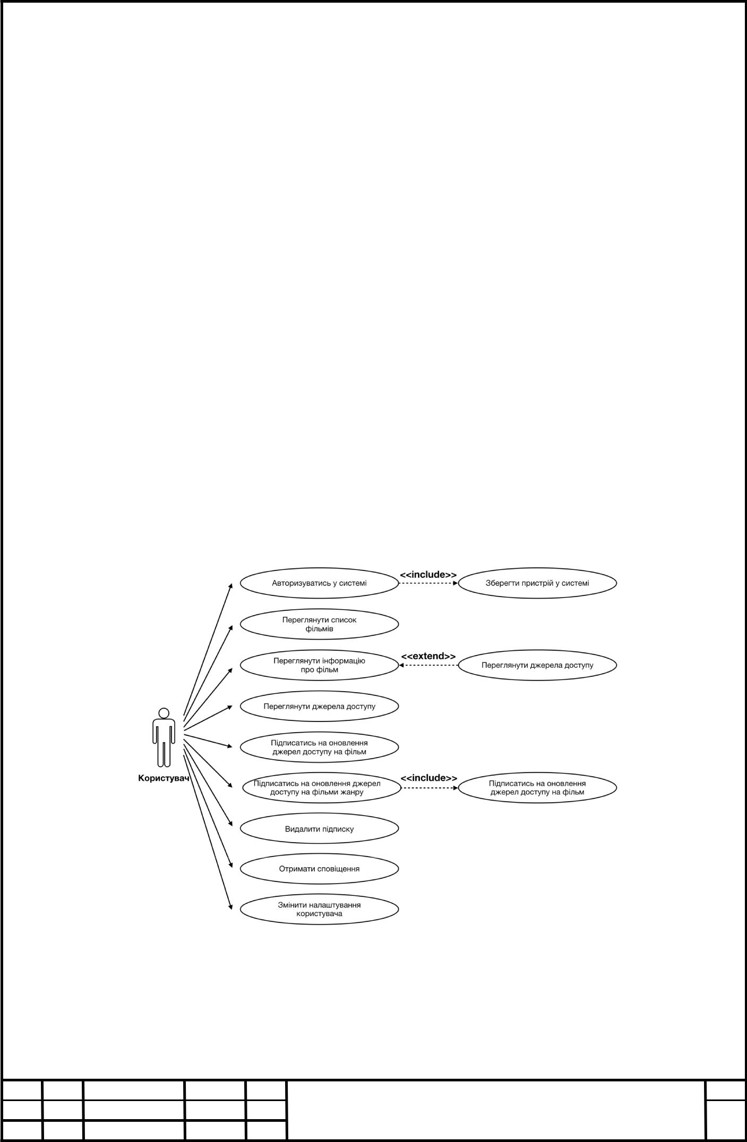
- створення персоналізованих списків фільмів для користувача;

- представлення фільмів у фільтрованих списках («усі фільми», «нещодавно в прокаті», «рекомендовані новинки», власні списки);

- підтримка пагінації та сортування для списків фільмів;

- можливість підписки на оновлення певного фільму;

- можливість пидписки на оновлення фільмів певного жанру;

- сповіщення користувача про оновлення певного фільму;

- представлення джерел доступу до перегляду фільму;

- можливість поскаржитись на джерело доступу;

- можливість залити оцінку фільму.

Функціональні вимоги фактично відображають варіанти використання системи користувачами. Створимо діаграму прецедентів для наочного зображення варіантів використання та відношень між ними. Єдина роль у системі (а отже є єдиний актор на діаграмі) – власне, користувач.

Рисунок 1.5 – Схема прецедентів

ІАЛЦ.467100.003.ПЗ | Арк.
ІАЛЦ.467100.003.ПЗ | 16
Змн. Арк.№ докум.Підпис Дата

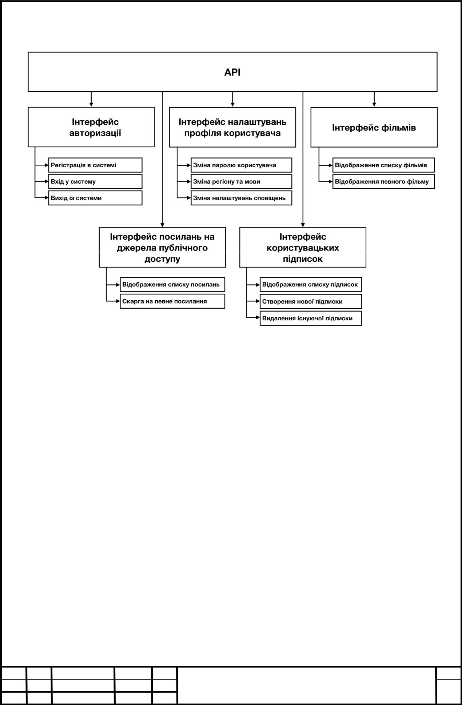

Рисунок 1.6 – Схема запитів до сервера

Сервіс збудовано на основі клієнт-серверної архітектури. Для деталізації вимог розглянемо взаємодію клієнта та сервера, представивши можливі запити у вигляді схеми, представленої на рисунку 1.6.

1.4.2 Розроблення нефункціональних вимог

Оскільки даний програмний продукт є інформаційним сервісом, слід забезпечити дані, що він надає, найважливішою цінністю для інформації – її актуальністю і правдивістю. Також слід подбати про зручність використання для усіх користувачів. Виходячи з даних умов, застосунок повинен відповідати наступним нефункціональним вимогам:

- підтримка локалізації – сервіс повинен мати системну підтримку різних мов;

- колеціонування даних різними мовами;

- збір інформації, актуальної для конкретних регіонів;

ІАЛЦ.467100.003.ПЗ | Арк.
ІАЛЦ.467100.003.ПЗ | 17
Змн. Арк.№ докум.Підпис Дата

- швидке оновлення інформації, для збереження актуальності;

- порівняння інформації з різних джерел;

- передача даних через захищені канали;

- шифрування користувацьких даних.

1.4.3 Постановка комплексу завдань модулю

Розроблений сервіс має нести інформаційно-радний характер. Головна його ціль – облегшення для споживача пошуку інформації та аналізу необхідних даних. Основним інструментом у цьому повинне бути вчасне сповіщення користувача про цікаву для нього інформацію.

Задля максимізації комфорту використання, завданням для застосунку є організація простоти у користування та доцільності інформації. Простота використання досягається побудовою інтуїтивного, доречного серверного API. Для підтримки актуальності даних і доцільного представлення користувачу слід використовувати засоби своєчасного та ретельного відбору та аналізу даних у процесі пошуку інформації за темою.

ІАЛЦ.467100.003.ПЗ | Арк.
ІАЛЦ.467100.003.ПЗ | 18
Змн. Арк.№ докум.Підпис Дата

ВИСНОВКИ ДО РОЗДІЛУ 1

- даному розділі було проведено аналіз предметної області. Результатом цього стало виявлення характеристик розроблюваного застосунку. Було досліджено програмні технології, що можуть бути використані для побудови сервісу, що дало змогу обрати необхідні інструменти для розробки даного проекту. Здійснено дослідження ринку та проаналізовано лідерів у даній галузі, що дало змогу сформувати критерії досягнення високої якості програмного продукту.

Результатом усієї виконаної у цьому розділі роботи став список основних вимог до даного сервісу.

Перша вимога – сервіс повинен володіти актуальною інформацією. Актуальність – основний критерій оцінки якості інформації, тому вона повинна, неодмінно, бути збережена. Для досягнення цього необхідно регулярно перевіряти джерела інформації на предмет оновлень.

Друга вимога – сервіс повинен надавати доречну інформацію. Оскільки галузь, для використання у якій розроблюється застосунок, має свої специфіки для регіонів, то це треба брати до уваги та сповіщати користувача лише про доцільні для нього новини щодо появи фільмів у публічному доступі.

Третя вимога: простота використання застосунку. Оскільки проект позиціонується як такий, що заощадить час користувача на пошук інформації, то власне використання сервісу повинно бути інтуїтивним і не витрачати зайвого часу.

За цими вимогами було реалізовано серверну частину клієнт-серверної архітектури інформаційного сервісу.

ІАЛЦ.467100.003.ПЗ | Арк.
ІАЛЦ.467100.003.ПЗ | 19
Змн. Арк.№ докум.Підпис Дата

РОЗДІЛ 2. МОДЕЛЮВАННЯ ПРОГРАМНОГО ЗАБЕЗПЕЧЕННЯ 2.1 Моделювання та аналіз програмного забезпечення

Розроблюваний інформаційно-радний сервіс являє собою клієнт-серверний застосунок. Це означає, що користувач буде взаємодіяти з клієнтом, який в свою чергу, обробивши дані та дії користувача, передасть їх серверу для зберігання та подальшої обробки.

Для кращого розуміння цієї взаємодії користувач-клієнт-сервер слід сформувати схеми основних варіантів інтеракції. Такими є наступні сценарії:

- реєстрація користувача у системі;

- вхід користувача до системи;

- перевірка сессії користувача;

- налаштування профіля користувача;

- перегляд списку фільмів та конкретного фільму з джерелами доступу;

- підписка користувача на інформацію про оновлення джерел фільму;

- збір інформації сервером про новинки у сфері кінематографу;

- збір інформації сервером про джерела публіного доступу до фільму;

- повідомлення сервером користувача про оновлення даних. Опишемо кожний сценарій детальніше. Далі на рисунках 2.1 – 2.9

зображено схеми кожного із сценаріїв взаємодії.

Сценарій реєстрації користувача у системі (#S001):

- На екрані входу до системи користувач обирає опцію реєстрації.

- Клієнт відображає форму реєстрації.

- Користувач заповнює необхідні поля – назва аккаунту, електронна адреса та пароль.

- Клієнт формує інформацію про мову і регіон користувача.

- Клієнт надсилає інформацію на сервер.

- Сервер перевіряє електронну адресу на наявність такої у системі.

6.1. Якщо таких даних нема, то:

ІАЛЦ.467100.003.ПЗ | Арк.
ІАЛЦ.467100.003.ПЗ | 20
Змн. Арк.№ докум.Підпис Дата

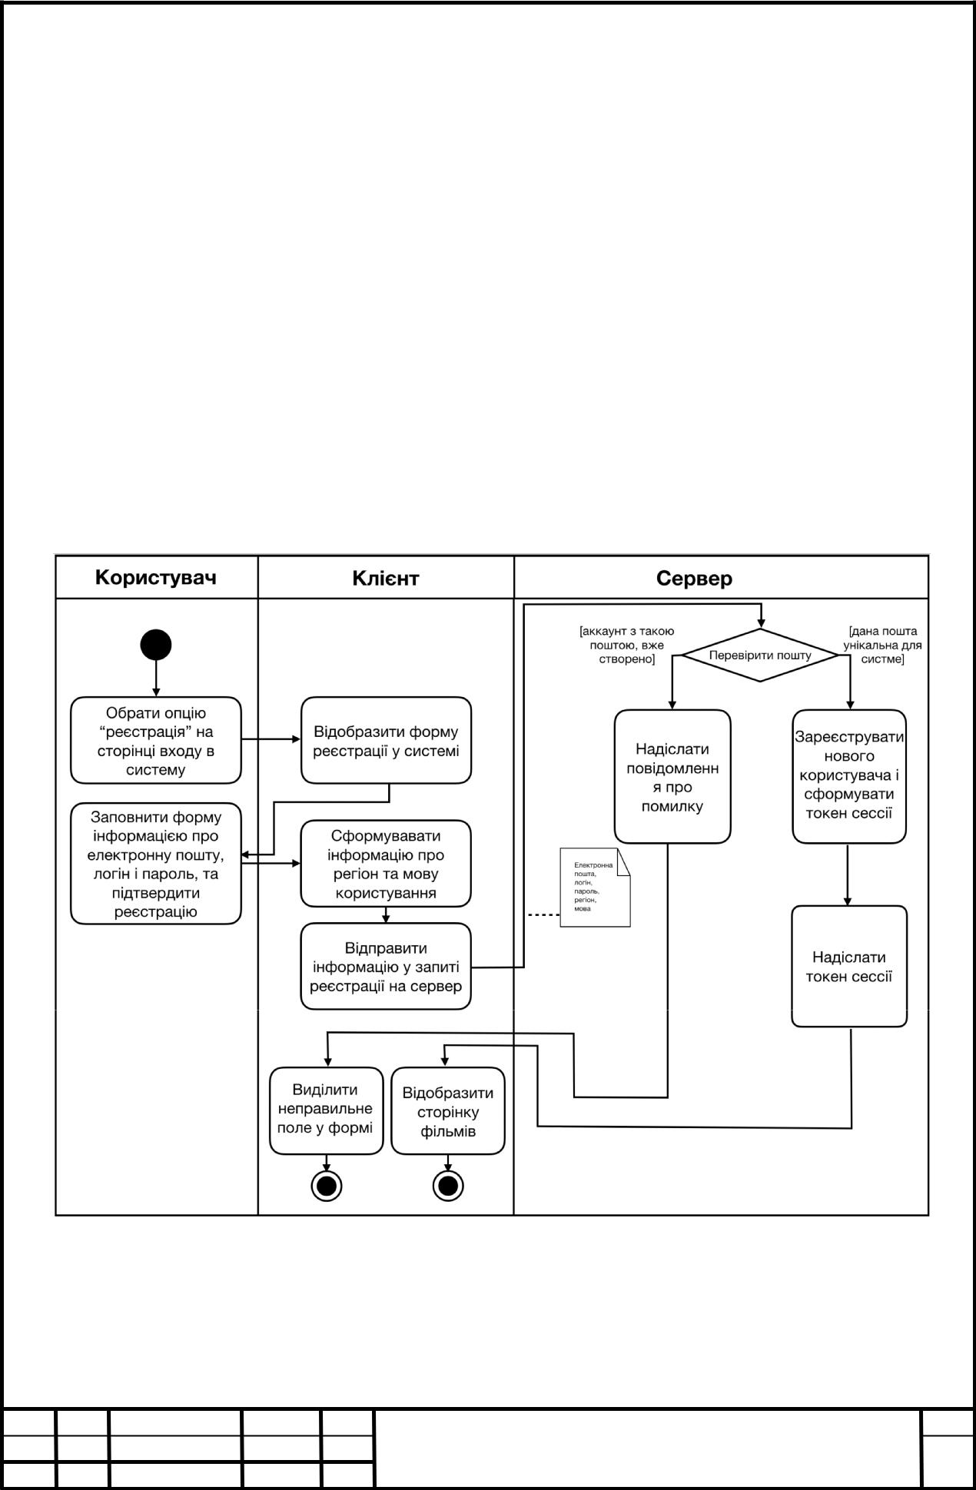
6.1.1. Сервер зберігає отриману інформацію у базі даних та починає сессію для користувача генеруючи і зберігаючи токен.

6.1.2. Сервер надсилає токен клієнту.

6.1.3. Клієнт відображає користувачу сторінку фільмів.

6.2. У випадку, коли такі дані є:

6.2.1. Генерується повідомлення помилки про наявність користувача у системі.

6.2.2. Сервер надсилає повідомлення про помилку кліенту.

6.2.3. Клієнт виділяє форму реєстрації у колір, що означає некоректність даних, та відображає текст помилки.

Рисунок 2.1 – Схема сценарію #S001

Сценарій входу користувача до системи (#S002):

ІАЛЦ.467100.003.ПЗ | Арк.
ІАЛЦ.467100.003.ПЗ | 21
Змн. Арк.№ докум.Підпис Дата

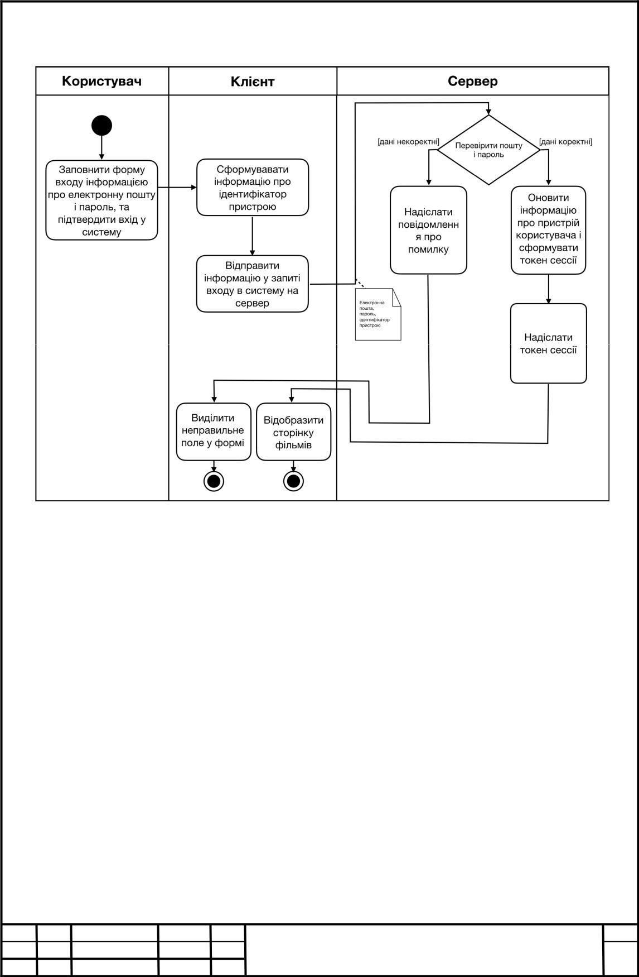

Рисунок 2.2 – Схема сценарію #S002

- На екрані входу до системи користувач вводить свої дані – електронну адресу та пароль.

- Клієнт надсилає дані на сервер.

- Сервер перевіряє наявність у системі і коректність отриманих даних.

3.1. Якщо дані коректні:

3.1.1. Сервер авторизує для користувача сессію, створюючи і зберігаючи токен.

3.1.2. Сервер надсилає на клієнт токен сессії.

3.1.3. Кліент відображає сторінку фільмів.

3.2. Якщо дані некоректні:

ІАЛЦ.467100.003.ПЗ | Арк.
ІАЛЦ.467100.003.ПЗ | 22
Змн. Арк.№ докум.Підпис Дата

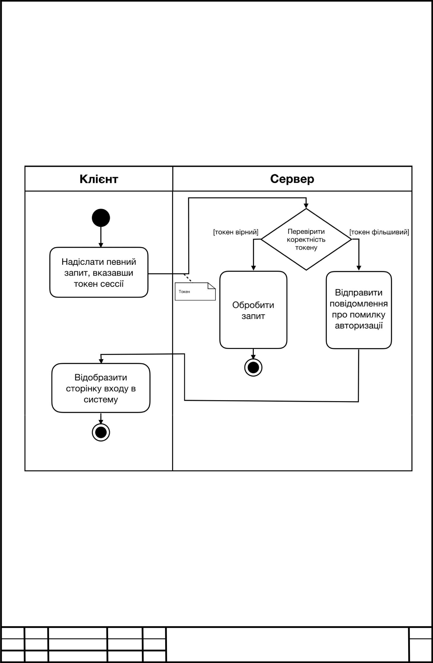
3.2.1. Генерується повідомлення помилки про наявність користувача у системі.

3.2.2. Сервер надсилає повідомлення про помилку клієнту.

3.2.3. Клієнт виділяє форму реєстрації у колір, що означає некоректність даних, та відображає текст помилки.

Сценарій перевірки сессії користувача (#S003):

Рисунок 2.3 – Схема сценарію #S003

- Клієнт надсилає запит на сервер, вказавши токен користувача.

- Сервер перевіряє токен клієнта.

2.1. | Якщо токен коректний:
2.1.1. Сервер обробляє запит клієнта відповідно до сценарію
запиту.
2.2. | Якщо токен фальшивий:
 | ІАЛЦ.467100.003.ПЗ | Арк.
Змн. Арк.№ докум. | ІАЛЦ.467100.003.ПЗ | 23
Змн. Арк.№ докум. | Підпис Дата

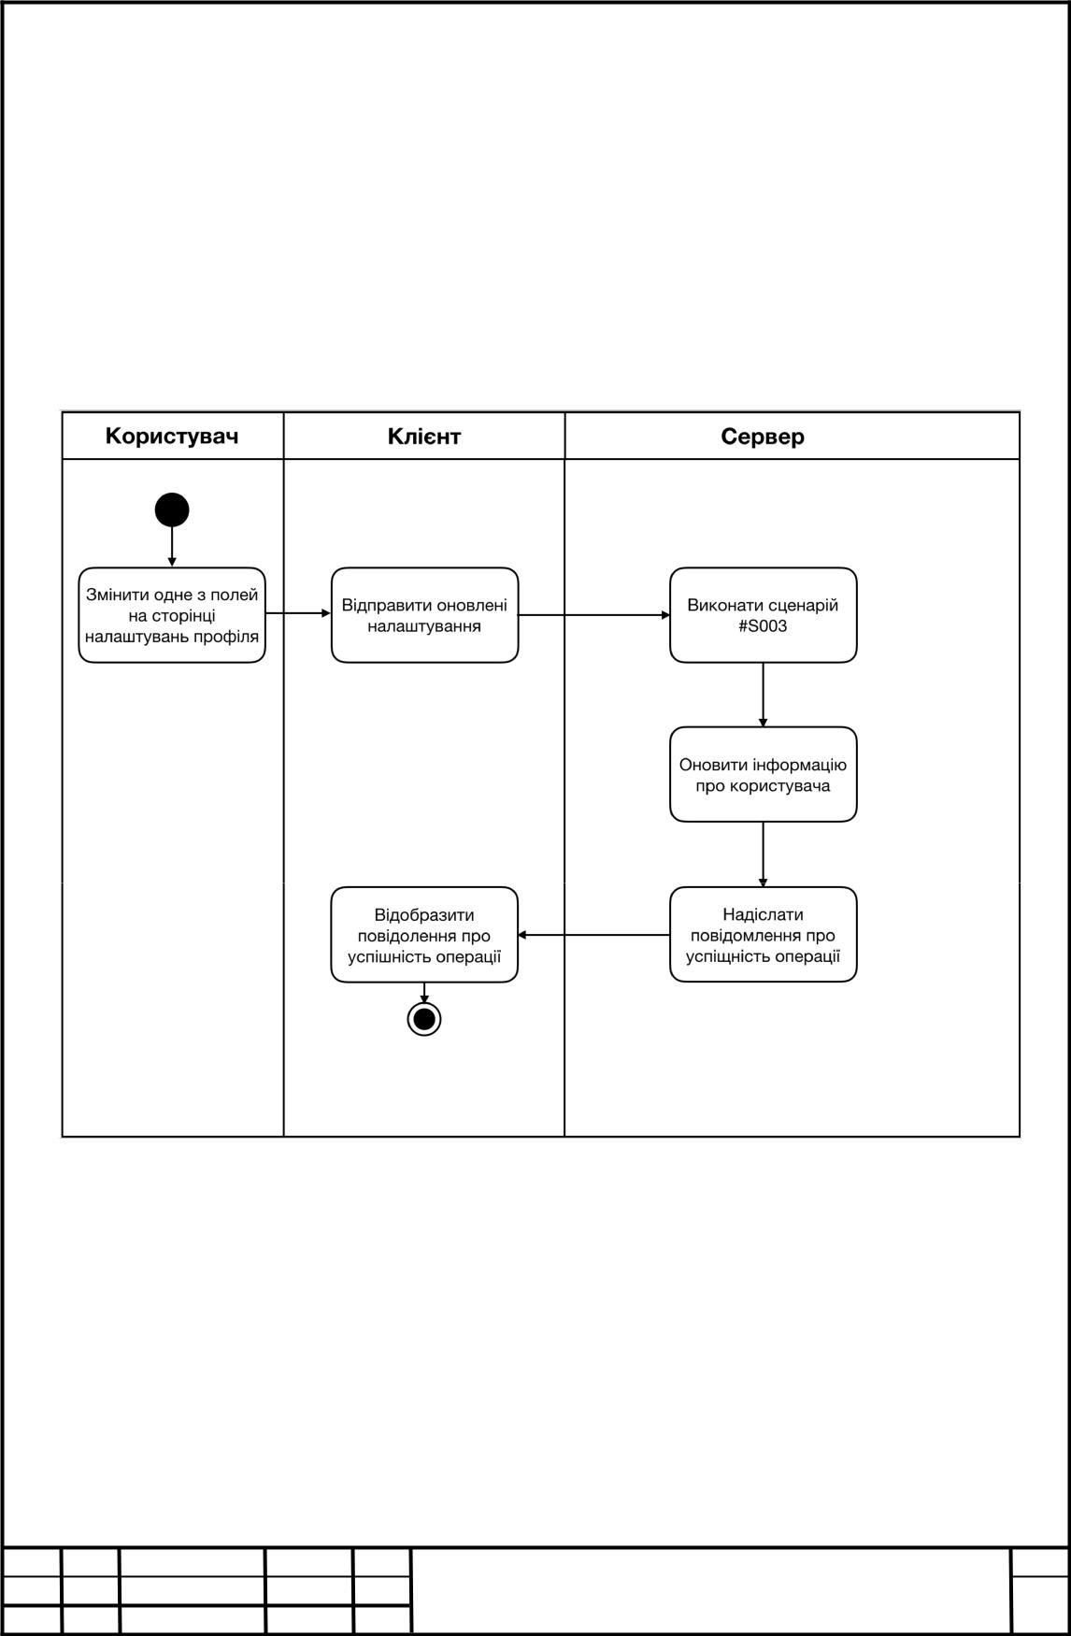
2.2.1. Генерується повідомлення помилки про невдалу авторизацію.

2.2.2. Сервер надсилає повідомлення про помилку клієнту.

2.2.3. Клієнт перенаправляє пористувача на сторінку входу в систему.

Сценарій налаштування користувачем профіля (#S004):

Рисунок 2.4 – Схема сценарію #S004

- Користувач переходить на сторінку налаштувань профіля.

- Користувач змінює одне з можливих налаштувань – пароль, мова або регіон для надання інформації про фільми.

- Виконується сценарій #S003 із запитом на оновлення інформації користувача

3.1. Сервер оновлює інформацію про користувача у базі даних.

ІАЛЦ.467100.003.ПЗ | Арк.
ІАЛЦ.467100.003.ПЗ | 24
Змн. Арк.№ докум.Підпис Дата

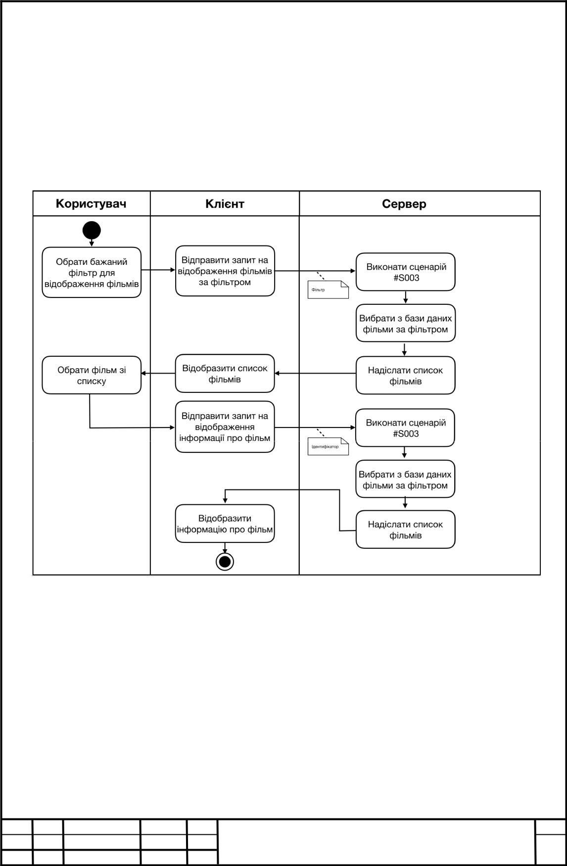
3.2. Сервер надсилає на клієнт повідомлення про успішність операції.

3.3. Клієнт відображає знак, що сигналізує успішно виконану дію. Сценарій перегляду користувачем списку фільмів та конкретного

фільму з джерелами доступу (#S005):

Рисунок 2.5 – Схема сценарію #S005

- На сторінці фільмів користувач обирає необхідний список фільмів за фільтрами системи.

- Виконується сценарій #S003 із запитом на список фільмів за вказаним фільтром.

2.1. Сервер вибирає з бази даних фільми за фільтром.

2.2. Севрер надсилає на клієнт список фільмів.

2.3. Клієнт відображає перелік фільмів.

ІАЛЦ.467100.003.ПЗ | Арк.
ІАЛЦ.467100.003.ПЗ | 25
Змн. Арк.№ докум.Підпис Дата

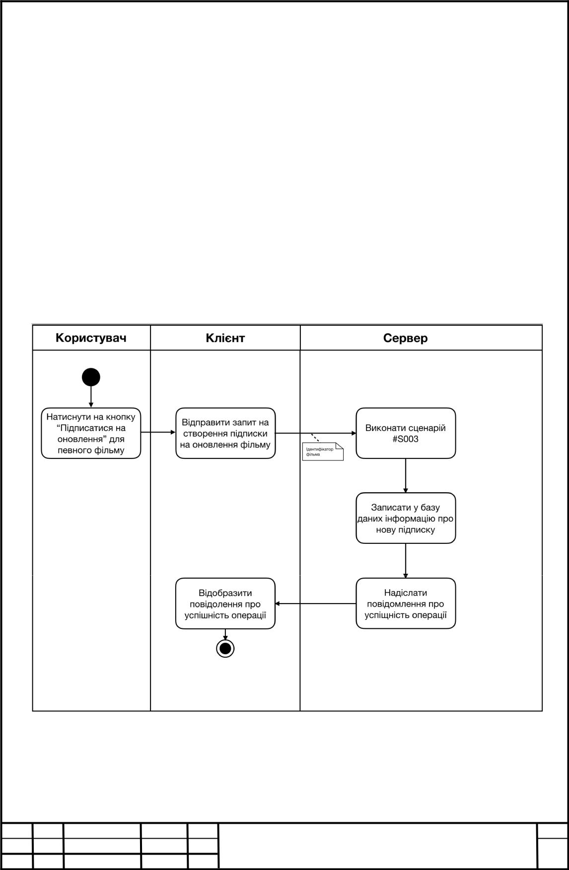
2.4. Користувач обирає зі списку фільма.

2.5. Виконуєтсья сценарій #S003 із запитом на інформацію по обраному фільму.

2.5.1. Сервер вибирає з бази даних фільм та джерела доступу за ідентифікатором.

2.5.2. Сервер надсилає на клієнт дані про фільм.

2.5.3. Клієнт відображає інформацію про фільм та джерела доступу, за їх наявності.

Сценарій оформлення користувачем підписки на інформацію про оновлення джерел фільму (#S006):

Рисунок 2.6 – Схема сценарію #S006

- На сторінці конкретного фільму користувач обирає опцію підписатись на оновлення списку джерел фільму.

ІАЛЦ.467100.003.ПЗ | Арк.
ІАЛЦ.467100.003.ПЗ | 26
Змн. Арк.№ докум.Підпис Дата

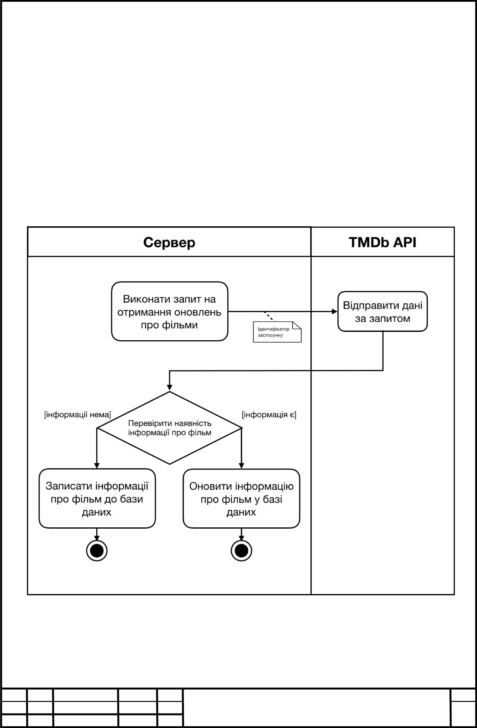
- Виконується сценарій #S003 із запитом на створення підписки користувача для конкретного фільму.

2.1. Сервер оновлює інформацію про користувача у базі даних.

2.2. Сервер надсилає на клієнт повідомлення про успішність операції.

2.3. Клієнт відображає знак, що сигналізує успішно виконану дію. Сценарій процесу збору інформації сервером про новинки у сфері

кінематографу (#S007):

Рисунок 2.7 – Схема сценарію #S007

- Сервер робить запит до TMDb API на отримання нових фільмів.

- Сервер аналізує отримані від сервісу дані.

ІАЛЦ.467100.003.ПЗ | Арк.
ІАЛЦ.467100.003.ПЗ | 27
Змн. Арк.№ докум.Підпис Дата

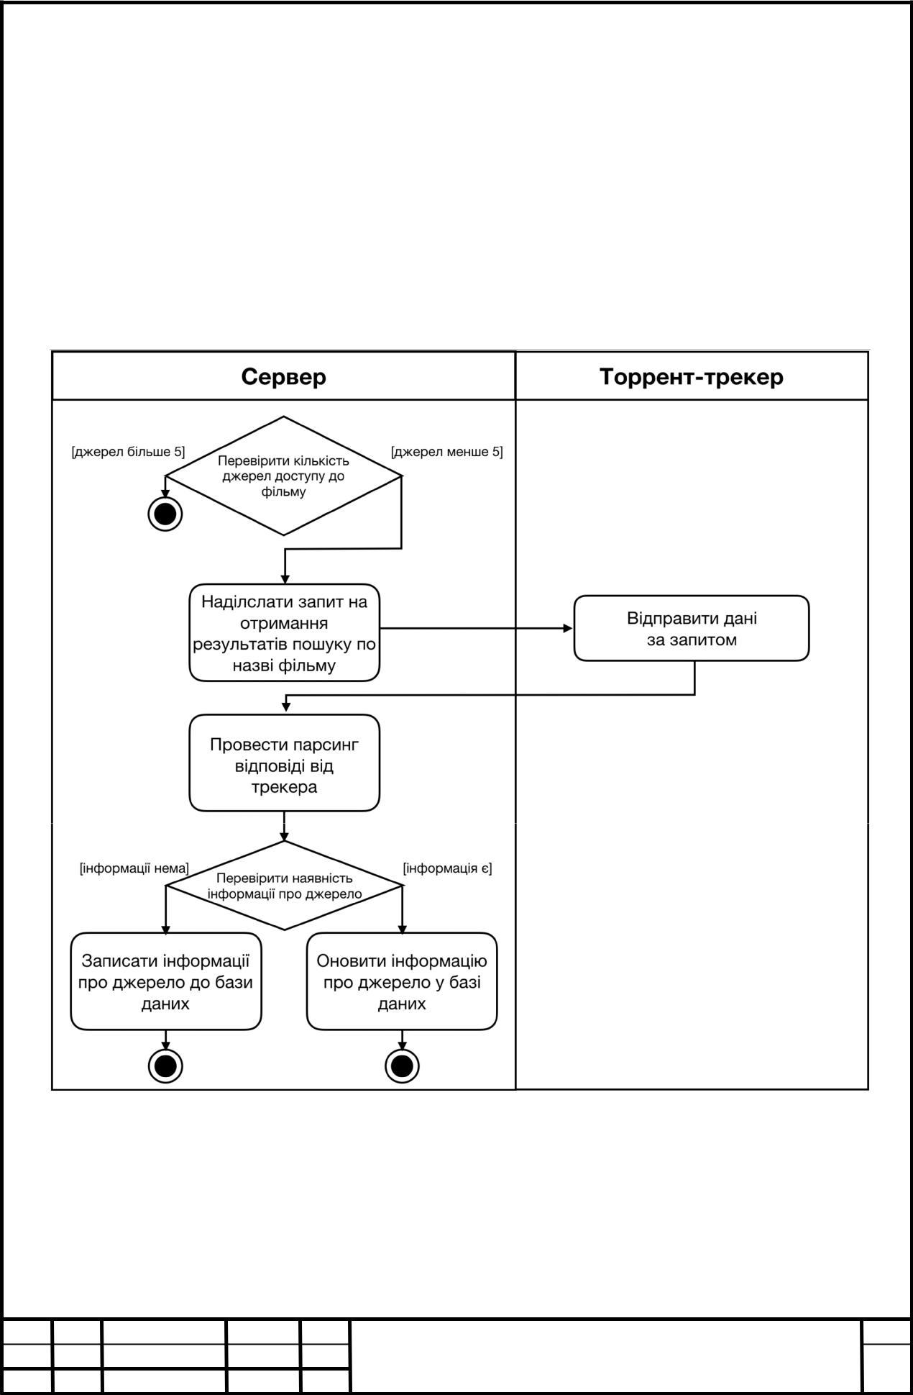
2.1. Якщо фільм є у базі даних сервера, то нічого не відбувається.

2.2. Якщо фільму немає у базі даних сервера, інформація про фільм зберігається у базі даних сервера.

Сценарій процесу збору інформації сервером про джерела публіного доступу до фільму (#S008):

Рисунок 2.8 – Схема сценарію #S008

- Якщо у базі даних сервера немає джерел доступу до фільму в усіх налаштуванням якості зображення:

ІАЛЦ.467100.003.ПЗ | Арк.
ІАЛЦ.467100.003.ПЗ | 28
Змн. Арк.№ докум.Підпис Дата

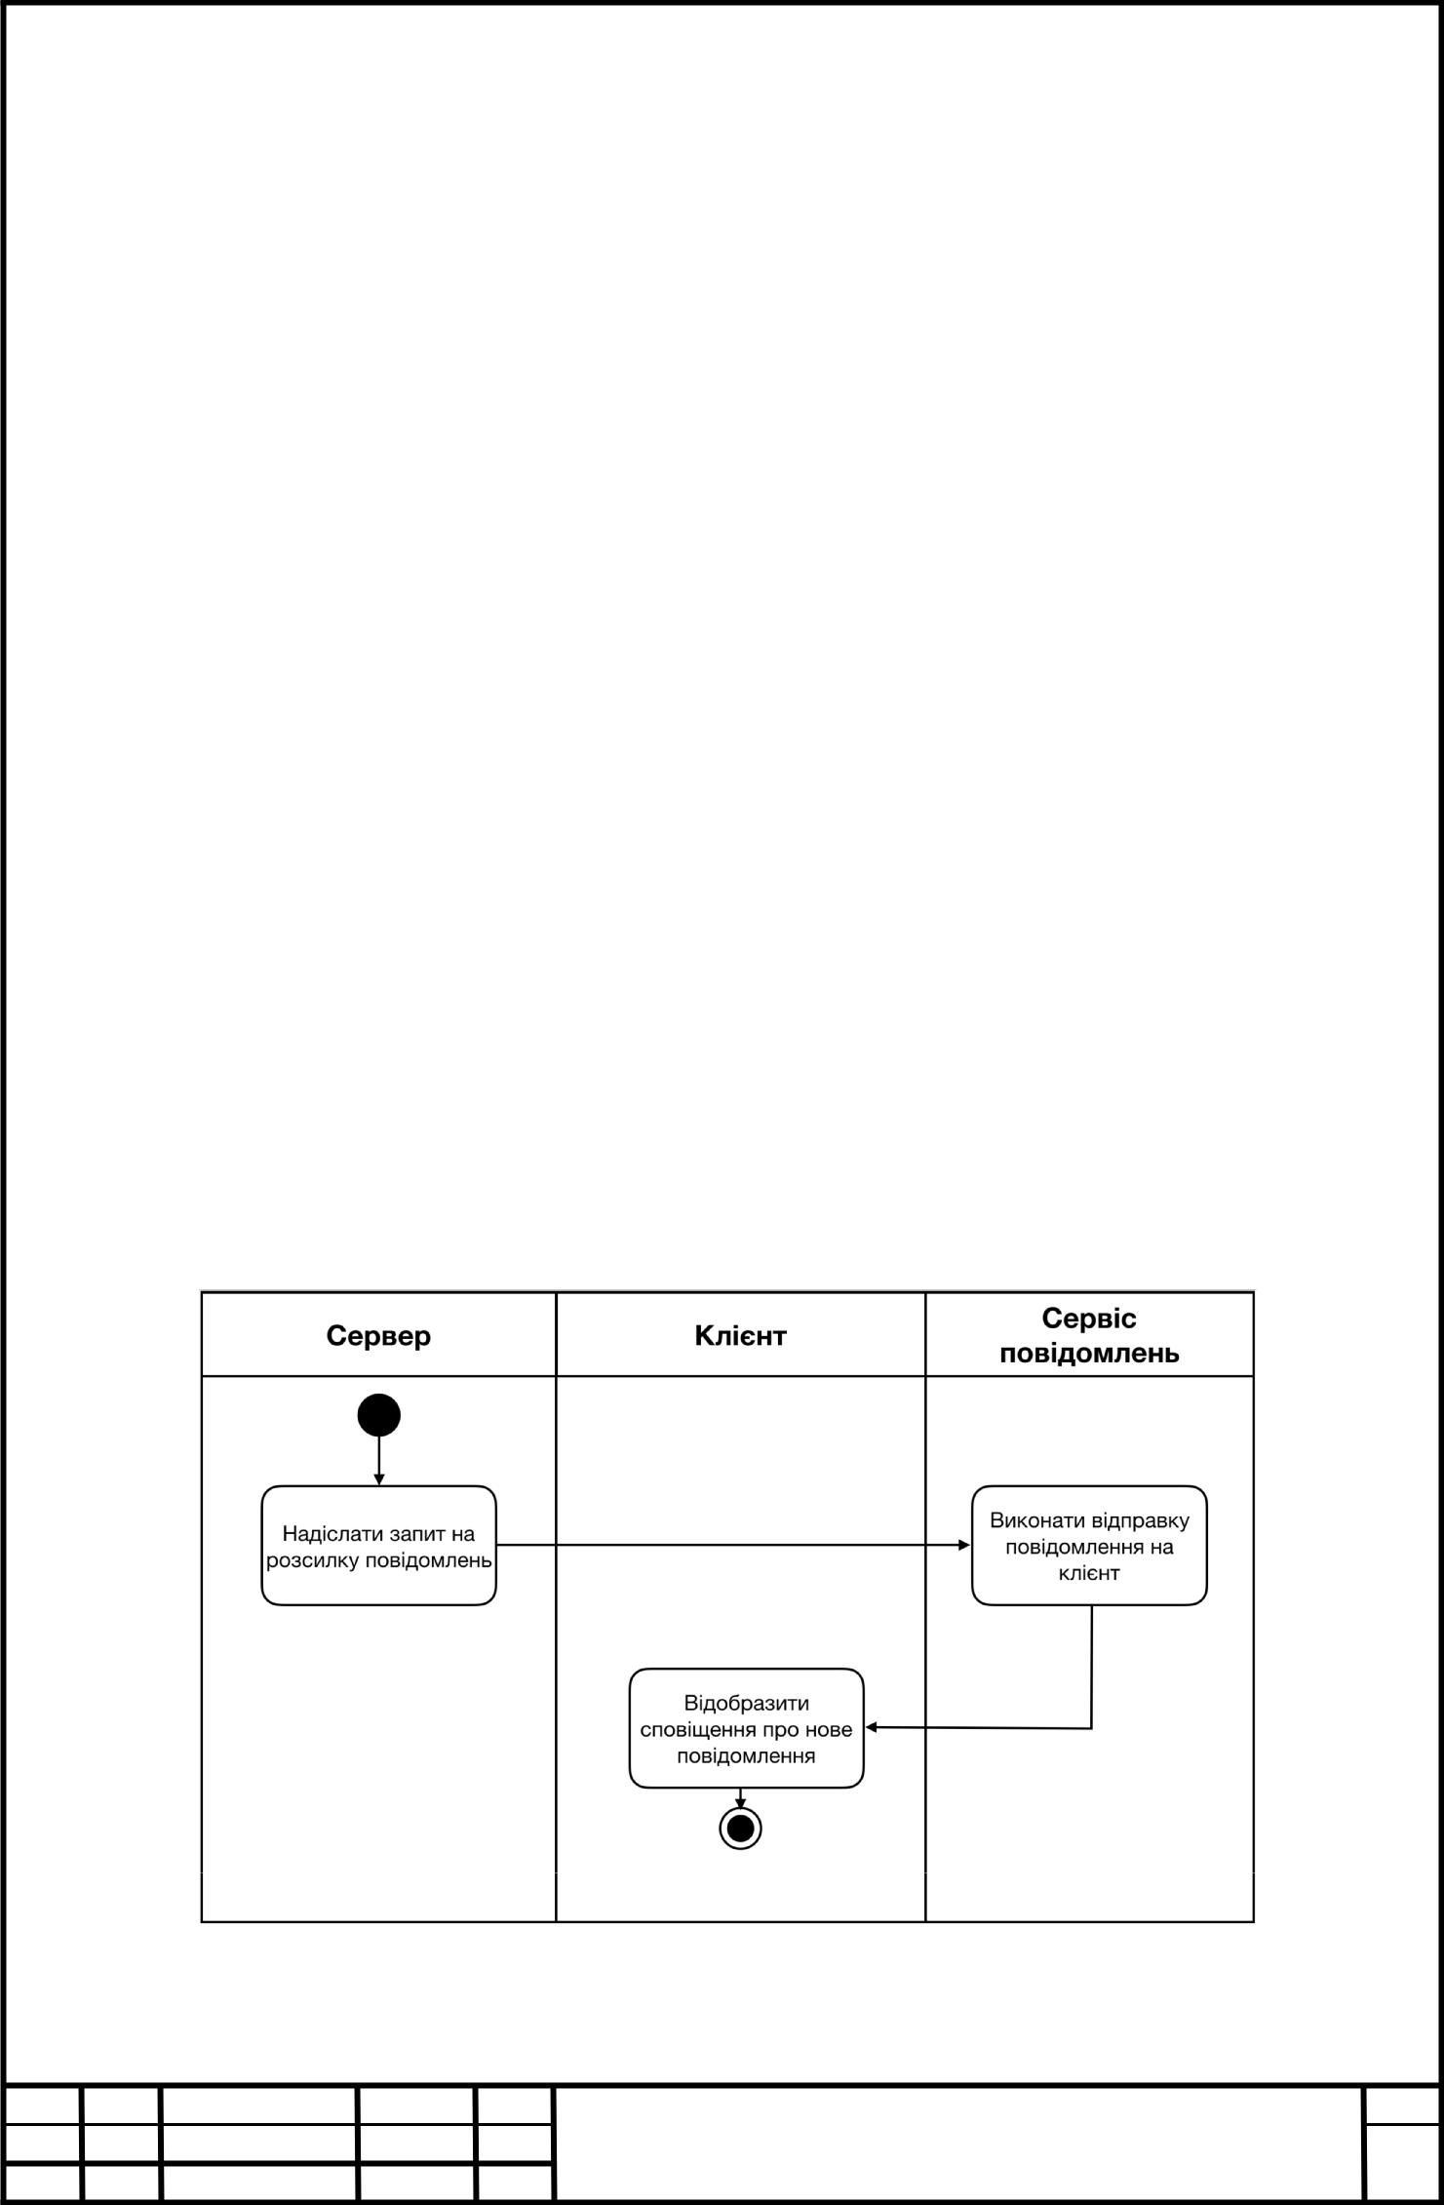
1.1. Для кожного сервісу, що підтримується системою, сервер виконує запит на пошук джерел доступу до конкретного фільму.

1.2. Сервер аналізує отримані від сервісу дані.

1.2.1. Якщо інформація про джерело доступу є у базі даних сервера, то нічого не відбувається.

1.2.2. Якщо у базі даних сервера є інше джерело доступу на фільм у такій же якості зображення, то нічого не відбувається.

1.2.3. Якщо у базі даних сервера немає джерела доступу на фільм

- такій якості зображення, то дане інформація про дане джерело записується у базу даних.

Сценарій надсилання повідомлення сервером до клієнта про оновлення даних (#S009):

- Сервер ініціює запит до сервісу повідомлень з текстом повідомлення та ідинтифікатором клієнта.

- Сервіс повідомлень пересилає текст вказаному клієнту.

- Клієнт відображає повідомлення у статус-барі пристрою.

Рисунок 2.9 – Схема сценарію #S009

ІАЛЦ.467100.003.ПЗ | Арк.
ІАЛЦ.467100.003.ПЗ | 29
Змн. Арк.№ докум.Підпис Дата

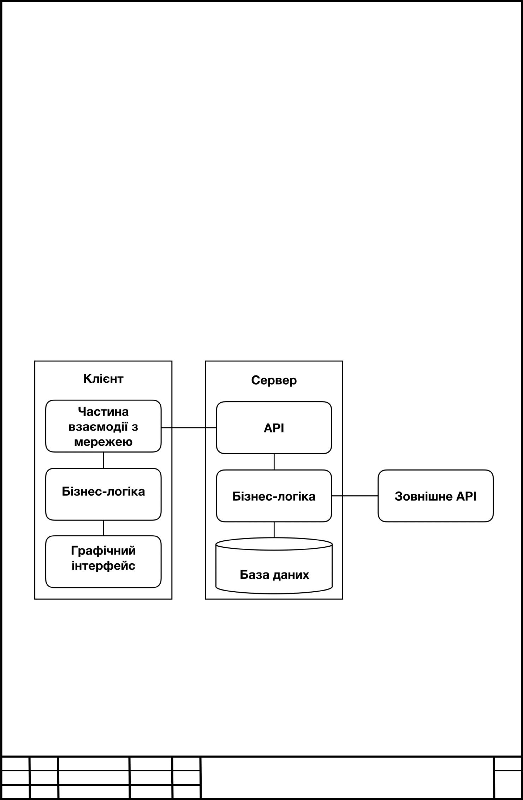
2.2 Архітектура програмного забезпечення

Даний програмний продукт збудовано на основі клієнт-серверної архітектури. Клієнтською частиною виступає застосунок для Android, що виконує функцію відображення даних, проводячи лише мінімальну обробку інформації, адже більша частина бізнес-логіки винесена на сторону сервера. Серверна частина складається з бази даних та програмного сервера, що взаємодіє із зовнішніми API, виконує бізнес-логіку по аналізу і обробці даних, та надає власне API для клієнтського застосунку. Усі звернення клієнта до сервера відбуваються шляхом запитів до API, сервер в свою чергу може ініціювати запити до клієнта за допомогою сервісу повідомлень, використовуючи ідентифікатор клієнта.

На рисунку 2.10 схематично зображено описану архітектуру.

Рисунок 2.10 – Схема клієнт-серверної архітектури

Для програмування серверного застосунку використано програмну платформу NodeJS, для якої розробку серверів виділяють як одну з основних функцій. Сервер збудовано шляхом поєднання об’єктно-орієнтовного та функціональних підходів, що є звичним для серверів збудованих на платформі

ІАЛЦ.467100.003.ПЗ | Арк.
ІАЛЦ.467100.003.ПЗ | 30
Змн. Арк.№ докум.Підпис Дата

NodeJS[7]. В основу застосунку покладено модель, що надається фреймворком express.js – найпопулярнішим фреймворком для написання HTTP/HTTPS серверів. Цей фреймворк спрощує роботу з протоколами передачі даних, а також надає можливість простої роботи з маршрутизатором запитів.

- основу серверного програмного забезпечення покладено триярусну архітектуру – рівень маршрутизатора, рівень обробки запитів і рівень сервісів[6]. На рівні маршрутизатора запити розділяються на категорії і відправляються на конкретні обробники. Цей рівень реалізований всередині фреймворку. Рівень обробки запитів складається з двох частин – проміжних обробників, так званих «мідлвеар», та власне обробників кожного конкретного запиту. У проміжних обробниках виконуються операції спільні для багатьох запитів. Для даного серверного застосунку – це аутентифікація користувача, налаштування мовної локалі та загальна обробка помилок. Обробники конкретних запитів опрацьовують вхідні дані запиту, тобто параметри, надіслані клієнтом, здійснюють їх перевірку на коректність та передають на рівень сервісів. Після обробки інформації в сервісі, відповідь клієнту також формується на рівні обробки запитів. У рівень сервісів винесена вся бізнес-логіка продукту. Тут відбуваються обчислення та аналіз інформації, а також взаємодія зі сховищами інформації.

Окремою частиною серверного програмного забезпечення є логіка, що не пов’язана з користувацькими запитами. Для даного продукту це процедури накопичення і аналізу інформації та процеси сповіщення користувачів. Ці операції оформлені у вигляді спеціальних регулярних задач.

Усі повторювані функції та операції, що викликаються з різних частин проекту, винесені в окремий модуль утиліт. Туди потрапляють механізми обробки статусів помилок, функції взаємодії з TMDb API, парсери торрент-сторінок та RSS-стрічок, механізми взаємодії зі сховищами даних та деякі інші процедури.

ІАЛЦ.467100.003.ПЗ | Арк.
ІАЛЦ.467100.003.ПЗ | 31
Змн. Арк.№ докум.Підпис Дата

2.3 Архітектура програмного забезпечення

Не планується, що даний програмний продукт буде володіти великою кількістю приватної інформації користувача. Це означає, що при реалізації не потрібно буде вигадувати складних алгоритмів дотримання секретності великої кількості різноманітних даних. Однак, дотримання стандартних норм безпеки серверних застосунків є важливим моментом при розробці, яким не варто нехтувати.

При взаємодії між клієнтом та сервером завдання безпеки покладається на протокол взаємодії. Таким у даному випадку виступає протокол HTTPS, що

- надбудовою над протоколом HTTP з урахуванням заходів безпеки – криптографічного шифрування інформації. Даний протокол використовує криптографічні протоколи TLS та SSL.
На сервері діє система авторизації користувачів з використанням токенів сессії. Ця система запобігає можливості виконання будь-яких дій під видом іншої людини. Саме тому для усіх функціональних запитів до сервера необхідно надавати унікальний ключ сессії, який сервер створив при вході користувача в систему. Кожен такий ключ зберігається у резидентній базі даних для перевірки актуальності кожної сессії.

Отримання токену користувача відбувається в результаті надання вірних авторизаційних даних користувача, а саме електронної адреси та паролю. Ці дані передаються при запиті на вхід в систему. Вони зберігаються у постійному сховищі системи, при цьому пароль зберігається у зашифрованому алгоритмом bcrypt вигляді. Сервер також ніколи не опрацьовує паролі у явному вигляді, завжди використовується зашифрована форма їх представлення.

Для усіх запитів на серверний API проводиться валідація параметрів. Це значить, що шляхом передачі в запиті специфічних параметрів не відкриється можливість непередбачуваного доступу до інфраструктури сервера. Для

ІАЛЦ.467100.003.ПЗ | Арк.
ІАЛЦ.467100.003.ПЗ | 32
Змн. Арк.№ докум.Підпис Дата

захисту від атак масового ураження вжиті міри по обмеженню кількості запитів з одного IP та з одним токеном сессії за секунду.

Ці заходи безпеки повинні дозволити користувачам використовувати сервіс без страху за персональні дані.

ІАЛЦ.467100.003.ПЗ | Арк.
ІАЛЦ.467100.003.ПЗ | 33
Змн. Арк.№ докум.Підпис Дата

ВИСНОВКИ ДО РОЗДІЛУ 2

Результатом роботи над даним розділом стала розроблена модель застосунку, що являє собою клієнт-серверне програмне забезпечення. Було детально розглянуто модель взаємодії компонентів у даній архітектурі.

Для кращого бачення принципів роботи програмного забезпечення було опрацьовано основні сценарії використання застосунку з точки зору користувач-клієнт-сервер.

- цьому розділі детально продумано архітектуру серверної частини сервісу та розглянуто модель взаємодії з клієнтом. Розглянуто засоби організації безпечної передачі та зберігання інформації.

ІАЛЦ.467100.003.ПЗ | Арк.
ІАЛЦ.467100.003.ПЗ | 34
Змн. Арк.№ докум.Підпис Дата


РОЗДІЛ 3. КОНСТРУЮВАННЯ ПРОГРАМНОГО ПРОДУКТУ 3.1 Прикладний інтерфейс вазємодії з клієнтом

Оскільки одним із найважливіших аспектів сервера є взаємодія з клієнтом, слід розробити чіткий інтерфейс API. Тож за поставленими вимогами до характеристик взаємодії сформульовано першу версію прикладного інтерфейсу, представленого далі у таблиці 3.1.

 | Таблиця 3.1 – Прикладний інтерфейс взаємодії
Маршрут запиту |  |  | Опис запиту |  |  | Параметри запиту
GET /api/v1/healthy |  |  | Перевірка |  |  | -
 |  |  | доступності
 |  |  | сервера
POST /api/v1/auth/sign-up |  |  | Реєстрація | в |  | BODY:
 |  |  | системі |  |  | email: | <string>,
 |  |  |  |  |  | username: | <string>,
 |  |  |  |  |  | password: <string>,
 |  |  |  |  |  | deviceId: <string>,
 |  |  |  |  |  | region: | <string(2)>,
 |  |  |  |  |  | language: <string(5)>
POST /api/v1/auth/sign-in |  |  | Вхід у систему |  |  | BODY:
 |  |  |  |  |  | email: | <string>,
 |  |  |  |  |  | password: | <string>,
 |  |  |  |  |  | deviceId: <string>
POST /api/v1/auth/sign-out |  |  | Вихід із системи |  |  | HEADER:
 |  |  |  |  |  | Authorization:
 |  |  |  |  |  | <token>

BODY:

deviceId: <string>

ІАЛЦ.467100.003.ПЗ | Арк.
ІАЛЦ.467100.003.ПЗ | 35
Змн. Арк.№ докум.Підпис Дата

 | Маршрут запиту |  | Опис запиту |  |  | Параметри запиту
 | PUT api/v1/profile/settings/ |  | Зміна |  |  | HEADER:
 |  |  | налаштувань |  |  | Authorization:
 |  |  | користувача |  |  | <token>
 |  |  |  |  |  | BODY:
 |  |  |  |  |  | region: | <string>,
 |  |  |  |  |  | language: | <string>,
 |  |  |  |  |  | notify: <boolean>
 | PUT |  | Зміня | пароля |  | HEADER:
 | api/v1/profile/settings/password |  | користувача |  |  | Authorization:
 |  |  |  |  |  | <token>
 |  |  |  |  |  | BODY:
 |  |  |  |  |  | oldPassword:
 |  |  |  |  |  | <string>,
 |  |  |  |  |  | newPassword:
 |  |  |  |  |  | <string>
 | GET api/v1/films |  | Перегляд |  |  | HEADER:
 |  |  | переліку фільмів |  |  | Authorization:
 |  |  |  |  |  | <token>
 |  |  |  |  |  | QUERY:
 |  |  |  |  |  | region: <string>,
 |  |  |  |  |  | language: <string>,
 |  |  |  |  |  | query: <string>
 | GET api/v1/films/{:id} |  | Перегляд |  |  | HEADER:
 |  |  | інформації | про |  | Authorization:
 |  |  | конкретний фільм |  |  | <token>
 |  |  |  |  |  | PATH:
 |  |  |  |  |  | id: <string>
 |  |  |  |  |  |  |  | Арк.
 |  |  | ІАЛЦ.467100.003.ПЗ |  |  |  |  | Арк.
Змн. Арк.№ докум.Підпис Дата |  |  |  |  |  |  | 36



Маршрут запиту |  | Опис запиту |  |  | Параметри запиту
GET api/v1/films/{:id}/sources |  | Перегляд |  |  | HEADER:
 |  | переліку |  |  | Authorization:
 |  | доступних |  |  | <token>
 |  | посилань | на |  | PATH:
 |  | фільм |  |  | id: <string>
POST |  | Створення скарги |  |  | HEADER:
api/v1/films/{:id}/sources/report |  | на посилання |  |  | Authorization:
 |  |  |  |  | <token>
 |  |  |  |  | PATH:
 |  |  |  |  | id: <string>
POST api/v1/films/{:id}/subscribe |  | Оформлення |  |  | HEADER:
 |  | підписки | на |  | Authorization:
 |  | оновлення |  |  | <token>
 |  | інформації | про |  | PATH:
 |  | фільм |  |  | id: <string>
DELETE |  | Скасування |  |  | HEADER:
api/v1/films/{:id}/subscribe |  | підписки на фільм |  |  | Authorization:
 |  |  |  |  | <token>
 |  |  |  |  | PATH:
 |  |  |  |  | id: <string>
GET api/v1/subscriptions/films |  | Перегляд фільмів, |  |  | HEADER:
 |  | на які оформлено |  |  | Authorization:
 |  | підписку |  |  | <token>

Прикладний інтерфейс для цього продукту збудовано за дотриманням найкращих практик конструювання API. До цих практик належить використання префіксу з версією API для усіх маршрутів. Також це вплинуло

ІАЛЦ.467100.003.ПЗ | Арк.
ІАЛЦ.467100.003.ПЗ | 37
Змн. Арк.№ докум.Підпис Дата


на використання правильних і зрозумілих статус-кодів відправлених у відповідь на запит клієнта. За контрактом, усі успішні відповіді відправляються з кодом «200», а для помилкових запитів використано загально прийняті коди – «400», «401», «404» і «500». За контрактом, прийнятим з клієнтською частиною, тіло усіх серверних відповідей на помилкові запити має однакову структуру, показану далі на рисунку.

Рисунок 3.1 – Формат відповіді на помилковий запит

Випадки використання і опис конкретних статус-кодів представлені у

таблиці 3.2.

 |  |  | Таблиця 3.2 – Статус-коди серверних відповідей
Статус-код |  | Опис |  |  | Характеристика
«200» |  | Success |  |  | Відповідь у результаті успішно виконаної
 |  |  |  |  | операції.
«400» |  | Bad Request |  |  | Відповідь у результаті помилки через
 |  |  |  |  | неправильно надані вхідні параметри запиту.
«401» |  | Unauthorized |  |  | Відповідь у результаті помилки через
 |  |  |  |  | неможливість ідентифікувати користувача за
 |  |  |  |  | даними, наданими у запиті.
«404» |  | Not Found |  |  | Відповідь у результаті помилки через невірно
 |  |  |  |  | вказний маршрут запиту.
«500» |  | Server Error |  |  | Відповідь у результаті помилки на сервері, що
 |  |  |  |  | не була передбачена при розробці.

ІАЛЦ.467100.003.ПЗ | Арк.
ІАЛЦ.467100.003.ПЗ | 38
Змн. Арк.№ докум.Підпис Дата

3.1 Конструювання сховищ даних

Даний програмний продукт буде працювати з великими об’ємами інфорамції. Для розв’язання проблеми її зберігання вирішено використовувати дві СУБД – резидентний нереляційний Redis для зберігання малої кількості інформації, що необхідна часто, та об’єктно-реляційна база даних PostgresQL для великих об’ємів інформації.

Redis – система управління базами даних типу «ключ» – «значення», що розміщується у оперативній пам’яті. Такий підхід дозволяє швидко діставати інформації за необхідним ключем. Саме через це вирішено використовувати дане сховише в процесі авторизації користувачів за токеном, бо ця процедура виконується при кожному запиті. У базі даних за ключем, що являє собою ідентифікатор користувача, зберігається серіалізований список токенів, що відповідають активним сессіям для даного користувача.

Для зберігання іншої постійної інформації використовується СУБД PostgresQL. Це реляційна база даних з підтримкою деяких технологій, що реалізує об’єктно-орієнтовний підхід. Оскільки усі дані чітко структуруються за певними критеріями та немають варіативності у форматі, обрано саме цю СУБД у якості сховища даних.

Основною інформацією, яку необхідно зберігати у базі даних, є: інформація про користувача та його налаштування, інформація про фільми, інформація про джерела фільмів та інформація про підписки користувача. На основі цих даних розроблено структуру бази даних, зображену у вигляді схеми на рисунку 3.2.

Структура бази даних наведена в документі «ІАЛЦ.467200.004 Д1».

ІАЛЦ.467100.003.ПЗ | Арк.
ІАЛЦ.467100.003.ПЗ | 39
Змн. Арк.№ докум.Підпис Дата

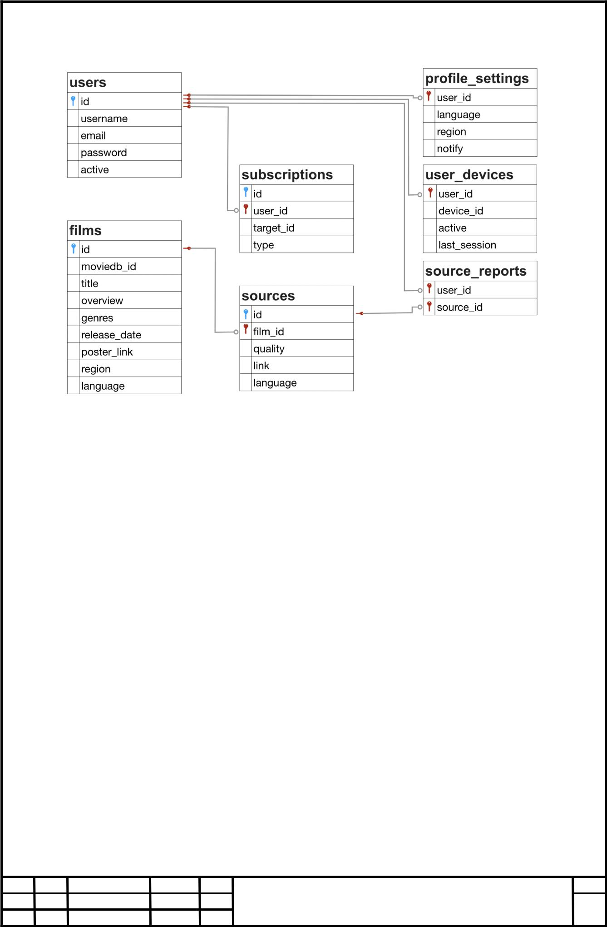

Рисунок 3.2 – Структура бази даних

- таблиці «users» збергіється основна інформація про користувача. За ключове знечення береться поле «id». Також унікальними повинні бути поля «email» і «username».
Таблиця «profile_settings» містить інформацію про персональні налаштування певного користувача. Поле «user_id» даної таблиці зсилається на поле «id» у таблиці «users».
Таблиця «user_devices» містить інформацію про сессії користувача на певних пристроях. Ця інформація використовується для надсилання сповіщень. Поле «user_id» даної таблиці зсилається на поле «id» у таблиці «users».

- таблиці «films» містяться дані про фільми. Тут також зберігається ідентифікатор фільму у системі TMDb. Полем-ключем цієї таблиці є значення «id». Унікальною у рамках цієї таблиці повинна комбінація «moviedb_id», «language» та «region».

ІАЛЦ.467100.003.ПЗ | Арк.
ІАЛЦ.467100.003.ПЗ | 40
Змн. Арк.№ докум.Підпис Дата


Таблиця «sources» слугує для зберігання інформації про джерела доступу до фільмів. Ключовим є поле «id», а поле «film_id» посилається на поле «id» у таблиці «films». Комбінація значень «film_id», «language» та «quality» повинна бути унікальною у рамках даної таблиці.

Таблиця «source_reports» містить дані щодо скарг користувачів на недоцільні джерела доступу до фільмів. Дана таблиця зсилається полями «source_id» та «user_id» на відповідні значення у таблицях «sources» і «users». Комбінація цих полів повинна бути унікальною для таблиці.

- таблицю «subscriptions» заноситься інформація про користувацькі підписки. Ключовим полем у таблиці є поле «id», а поле «user_id» містить посилання на поле «id» таблиці «users». Унікальною є комбінація «type» та «target_id».

Велика кількість операцій з базою даних потребує складних запитів до різних таблиць. Такі запити винесено до окремих процедур. У таблиці 3.3 представлено розроблені процедури з описом їх призначення.

 |  |  | Таблиця 3.3 – Статус-коди серверних відповідей
 | Назва процедури |  |  |  | Призначення
 | users_create() |  |  |  | Створення аккаунту користувача.
 | user_devices_create() |  |  |  | Оновити | інформацію | про
 |  |  |  |  | ідентифікатор |  | пристрою
 |  |  |  |  | користувача.
 | users_get_subscribed() |  |  |  | Вибрати користувачів за підпискою.
 | films_save() |  |  |  | Зберегти фільм у базу.
 | films_get_all() |  |  |  | Вибрати усі фільми.
 | films_get_recent() |  |  |  | Вибрати | фільми, що нещодавно
 |  |  |  |  | вийшли в прокат.
 | films_get_upcoming() |  |  |  | Вибрати фільми, що вийдут в прокат
 |  |  |  |  | протягом наступних двох тижнів
 |  |  |  |  |  |  |  | Арк.
 |  |  | ІАЛЦ.467100.003.ПЗ |  |  |  |  | Арк.
Змн. Арк.№ докум. |  | Підпис |  |  |  |  | 41
 |  | Підпис | Дата

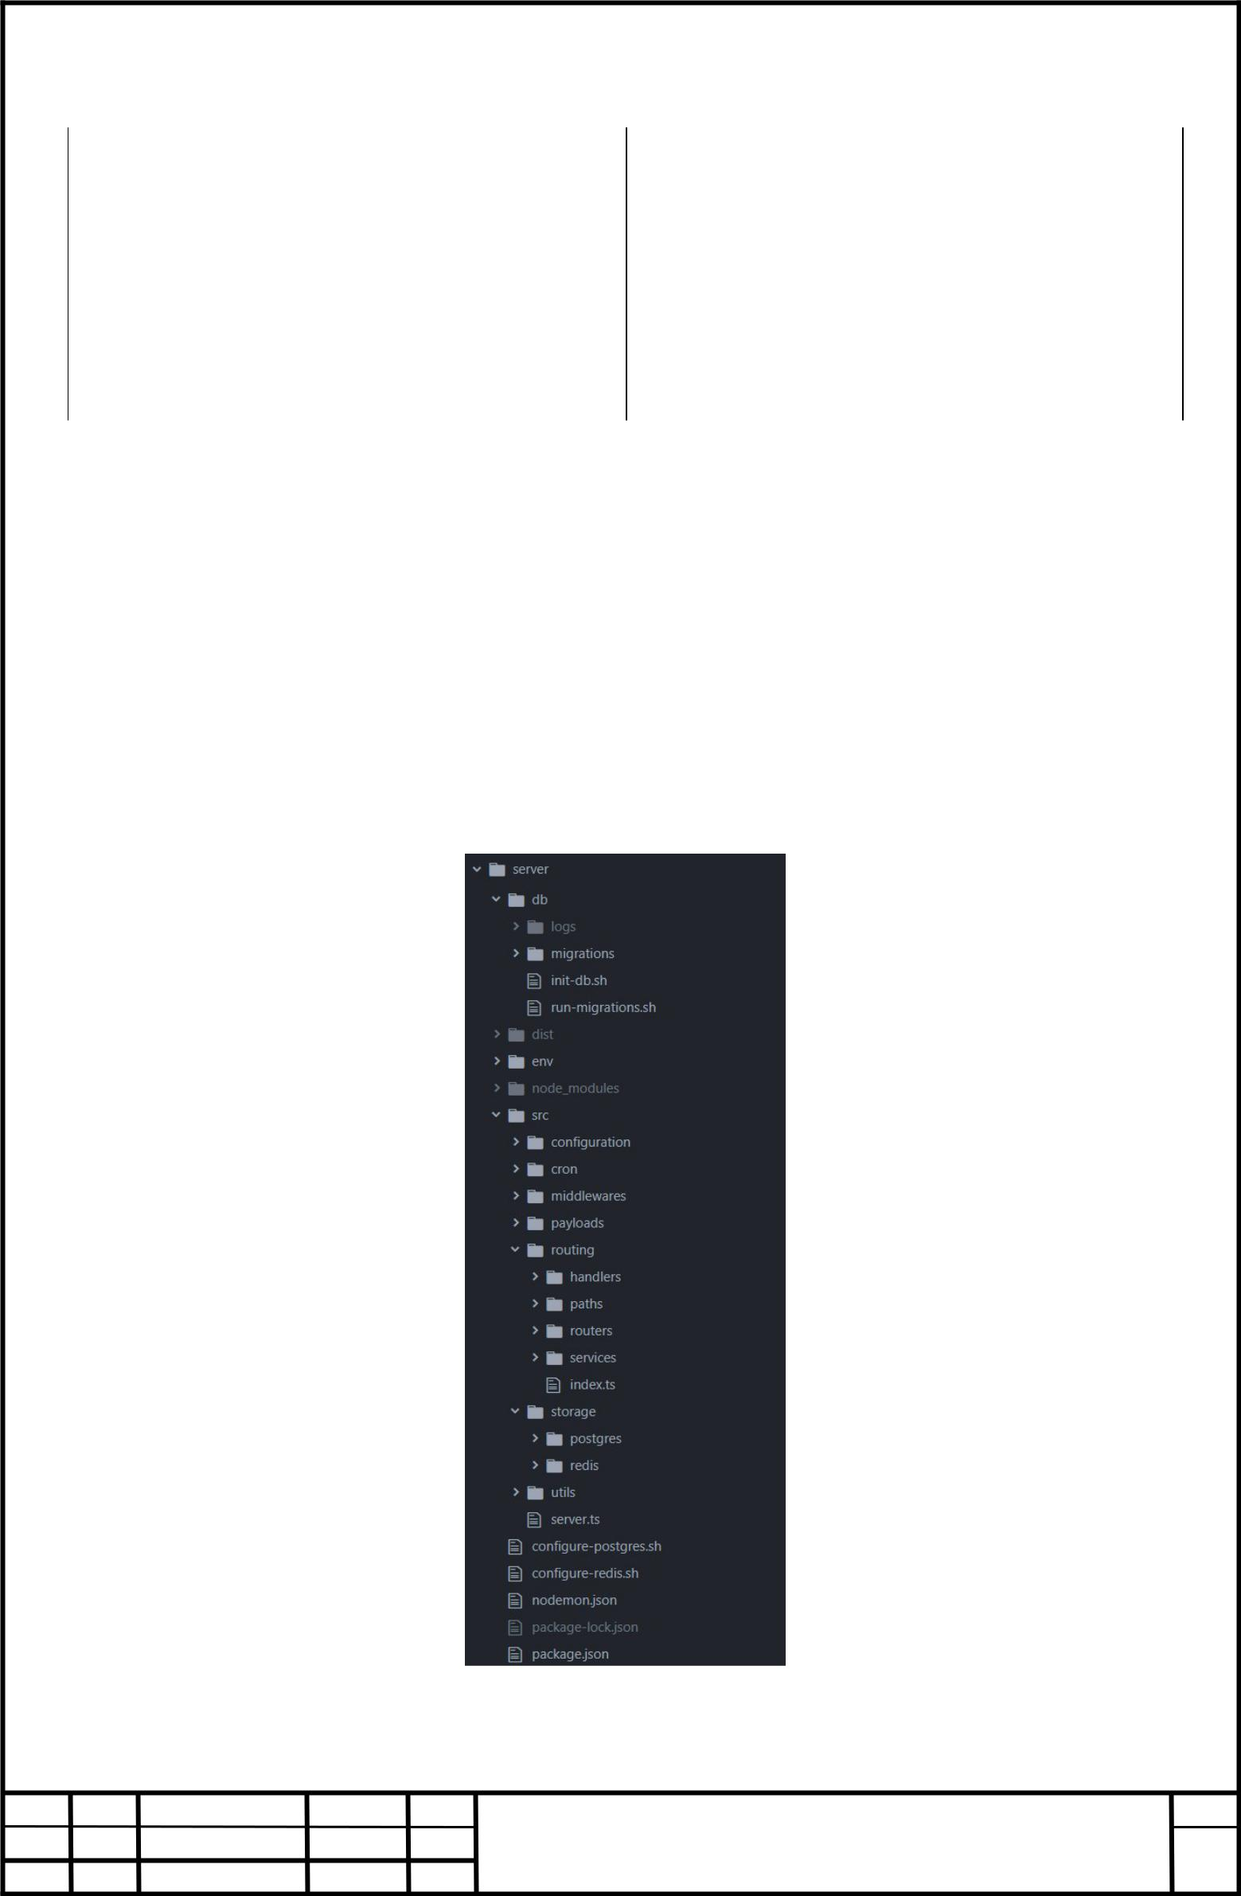
Назва процедури | Призначення
films_get_with_sources() | Вибрати фільми, які мають активні
 | джерела доступу.
films_get_by_subscription() | Вибрати фільми, на які підписан
 | користувач.

3.3 Розробка програмного коду

Для реалізації програмного коду проекту обрано платформу NodeJS, як засіб програмування. У проекті використовується система контролю версій Git, що забезпечує можливість зручної організації процесу розробки. У якості зовнішнього сховища версій проекту використано сервіс GitLab, сумісний з Git’ом.

Рисунок 3.3 – Структура організації файлів у проекті

ІАЛЦ.467100.003.ПЗ | Арк.
ІАЛЦ.467100.003.ПЗ | 42
Змн. Арк.№ докум.Підпис Дата

Програмний код серверного застосунку можна побачити у документі «ІАЛЦ.467200.007 Д4», що містить лістинг програми.

Файли, що стосуються до проекту структуровано відповідно до їх призначення. Так, окромо зберігаються файли налаштувань, скрипти, міграції та процедури для баз даних, та окремо файли вихідного коду, які в свою чергу групуються за призначенням. Структурну організацію проекту зображено на рисунку 3.3.

Основним файлом даного серверного застосунку є «server.js». У ньому відбувається підключення основних зовнішніх і внутрішніх модулів та створюється сутність застосунку, ініціюється система регулярних завдань. Викликається конструктов імпортованого модулю express.js, в результаті чого створюється об’єкт, що виконую роль HTTP-сервера.

При ініціалізації об’єкту сервера в конструктор передається параметри конфігурації для даного програмного забезпечення. Дані параметри беруться

- файлу конфігурації, який в свою чергу заповнюється інформацією з зміних середовища, заданих у скрипті запуску застосунка. Це процес влаштовано саме так для забезпечення найдійності інформації, адже деяка інформація з переліку налаштувань є приватною для власника сервера і ні в якому разі не може бути розповсюджена. До налаштувань серверного продукту входять такі дані:

  - назва середовища;

  - адреса хоста;

  - порт;

  - інформація для підключення до бд Redis;

  - інформація для підключення до бд PostgresQL;

  - унікальний ідентифікатор застосунку у системі API TMDb.

При налаштуванні параметрів об’єкту сервера програмно задаються його особливості – спосіб обробки помилок, особливості загальної обробки

ІАЛЦ.467100.003.ПЗ | Арк.
ІАЛЦ.467100.003.ПЗ | 43
Змн. Арк.№ докум.Підпис Дата

запитів, налаштування систем логування. Також на цьому етапі підключаються мідлвеари. Для даного застосунку використано два мідлвеари, обидва для системи авторизації. Перший з них працює із заголовками запиту, дістаючи токен сессії користувача та верифікуючи його. Другий мідлвеар – по складає потрібну інформацію про користувача в спеціальний параметр об’єкту запиту. При передбаченій помилці в тілі якось з цих мідлвеарів обробка запиту припиняється, а у відповідь до клієнта відправляється повідомлення про помилку авторизації з кодом «401».
При створенні об’єкту сервера параметром передається сутність роутера, що відповідає за маршрутизацію запитів у системі. Маршрутизатор розділено на декілька роутерів, що стосуються певною сфери бізнес-логіки проекту. Кожен такий роутер є об’єктом створеним з классу, що є наслідником «BaseRouter», у якому об’явлено властивість router, на яку посилається кожен наслідник. Таким чином усі роутери поєднуються у загальний маршрутизатор.

- процесі розробки віділено такі роутери:

  - MainRouter – запит на перевірку стану сервера;

  - AuthRouter – запити, пов’язані з авторизацією;

  - ProfileRouter – запити, пов’язані з профілем користувача та його налаштуваннями;

  - FilmsRouter – запити, що стосуються фільмів;

  - SourcesRouter – запити, що пов’язані з джерелами доступу до фільмів;

  - SubscriptionsRouter – запити стосовно системи підписок.

На базі роутера визначаються обробники запитів, а також встановлюються умови для використання мідлвеарів. Проект налаштовано таким чином, що обидва мідлвеари авторизації використовуються для усіх запитів, окрім запита на перевірку стану сервера (GET «/api/v1/healthy») та запитів на вхід (POST «/api/v1/auth/sign-in») і регістрацію (POST «/api/v1/auth/sign-up») в системі.

ІАЛЦ.467100.003.ПЗ | Арк.
ІАЛЦ.467100.003.ПЗ | 44
Змн. Арк.№ докум.Підпис Дата

  - відповідності до кожного запиту для його обробки створюється спеціальний класс, об’єкт якого обслуговує цей запит. Кожен такий класс наслідуються від абстрактного классу «Обробник». У цих обробниках відбувається виділення параметрів запитів та їх валідація, для цього у об’єкта классу «Обробник» є метод validate(), що перевизначається у кожному окремому классі для певного запиту. Після виконання валідації параметри передаються до відповідного сервісу, що здійснюю основну роботу, що відповідає запиту. Оскільки у тілі сервісу виконуються операції вводу/виводу
– робота зі сторонніми сховищами даних, то виклик сервіса є асинхронним. Інформація повернена з визову сервісу відправляється обробником клієнту. Яещо при валидації виявляється, що певний параметр передано в запиті неправильно, то клієнті надсилається помилка з інформацією про це і кодом «400».

Сервіси реалізовано для кожної операції. Кожен сервіс оформлено, як об’єкт классу «Сервіс», що містить метод process(). У тілі цього метода виконується розрахунки та обчтслення, обробка інформації, взаємодія із зовнішніми сховищами.

Окремо реалізовано систему регулярного виконання завдань. Для цього створено класс «CronTask». У ньому реалізовано методи по взємодії з фреймворком cron – run(), runAll(), stop(), stopAll(). Ці методи управляються потоком викнонання задач, поставлених у список регулярних. До списку таких задач належать:

- оновлення інформації про фільми, що скоро з’являться у прокаті (2 рази на тиждень);

- оновлення інформації про джерела публічного доступу до фільмів (4 рази на добу);

- сповіщення користувачів про оновлення інформації в системі за тиждень (1 раз на тиждень).

ІАЛЦ.467100.003.ПЗ | Арк.
ІАЛЦ.467100.003.ПЗ | 45
Змн. Арк.№ докум.Підпис Дата

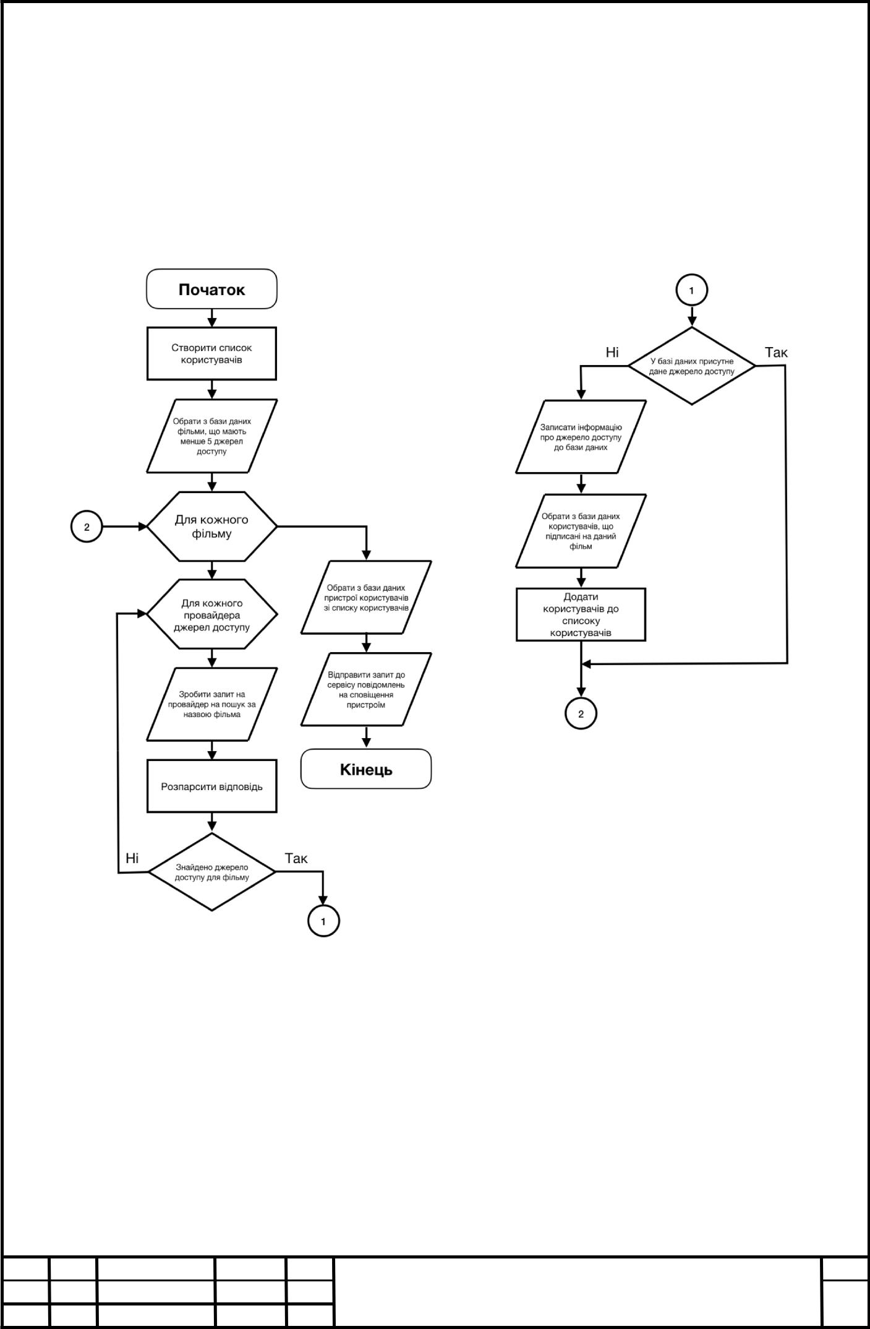
Оновлення інформації про фільми відбувається шляхом запиту на стороній API сервісу TMDb. Отримана інформація, аналізується шляхом порівняння з даним, вже присутніми у системі, та за необхідності записується до бази даних.

Рисунок 3.4 – Схема алгоритму оновлення інформації про джерела доступу Оновлення даних про джерела доступу виконується максимально часто.

Це процес складається з паралельних запитів до різних поставників публічного контенту та парсингу отриманої інформації з цілью виявлення потрібних джерел для конкретних фільмів. У випадку, коли така інформація знаходиться при аналізі, сервер ініціює розсилку користувачам. Покроковий алгоритм даного процесу зображено на рисунку 3.4.

ІАЛЦ.467100.003.ПЗ | Арк.
ІАЛЦ.467100.003.ПЗ | 46
Змн. Арк.№ докум.Підпис Дата

Схема алгоритму оновлення інформації про джерела доступу наведена в документі «ІАЛЦ.467200.005 Д2».

Сповіщення користувачів виконується шляхом запиту до сервісу повідомлень з указанням пристроїв користувачів, для яких включені сповіщення.

- окремий модуль проекту винесено утиліти, що використувуються декілька разів у різних місцях. До списку утиліт потрапили функції по реалізації асинхронних викликів, системи взаємодії зі сховищами даних, система запитів до TMDb та парсери.

ІАЛЦ.467100.003.ПЗ | Арк.
ІАЛЦ.467100.003.ПЗ | 47
Змн. Арк.№ докум.Підпис Дата

ВИСНОВКИ ДО РОЗДІЛУ 3

- даному розділі було продемонстровано особливості реалізації програмного продукту. Було розглянуто усі запити використання прикладного інтерфейсу взаємодії сервера, виділено особливості організації сховищ даних та наведено їх структуру, а також представлено тонкості реалізації компонентів програмного забезпечення та їх взаємодії.

На момент завершення роботи над даним розділом ми маємо готовий програмний продукт, що містить базис функціоналу сервісу та вже може виконувати поставлені на проект задачі.

ІАЛЦ.467100.003.ПЗ | Арк.
ІАЛЦ.467100.003.ПЗ | 48
Змн. Арк.№ докум.Підпис Дата

РОЗДІЛ 4. ТЕСТУВАННЯ ТА ВПРОВАДЖЕННЯ ПРОГРАМНОГО ЗАБЕЗПЕЧЕННЯ

4.1 Тестування програмного забезпечення

- відповідності до поставлених вимог було проведено тестування функціональності програмного забезпечення. За мету тестування було поставлено виявлення невірного функціонування та мінорних і критичних дефектів у роботі програми. За результатами проведеної перевірки якості усі виявлені недоліки були виправлені.

- рамках процесу перевірки якості програмного продукту було проведено такі види тестування: юніт-тестування ізольованих функцій, модульне тестування та інтеграційне тестування у автоматизованому вигляді та мануальне системне тестування.

Юніт-тести слугують для перевірки функціоналу окремих компонентів. Дані тести виконуються для функцій та процедур, які не залежать від зовнішнього середовища. У рамках проекту під таку характеристику підпадають деякі утиліти, які і були покриті тестами цього виду.

Модульне тестування проводиться для перевірки роботи окремих модулей системи, з яких компонується увесь проект. На цьому етапі перевіряеться правильність реалізованої бізнес-логіки та взаємодія зі сховищами даних. Модульне тестувення було проведено для модуля авторизації, модуля відображення фільмів, модуля накопичення та аналізу інформації по фільмам, модуля підписок та модуля сповіщень.

Інтеграційне тестування слугує для перевірки правильності взаємодії між модулями. Для даного проекту інтеграційними тестами покривається перевірка роботи усієї системи. На цьому рівні перевірялась взаємодія із сервером за допомогою його API. Для тестування були прописані сценарії, у відповідності до яких надсилалися запиту до серверу. Робота перевірялась як

ІАЛЦ.467100.003.ПЗ | Арк.
ІАЛЦ.467100.003.ПЗ | 49
Змн. Арк.№ докум.Підпис Дата

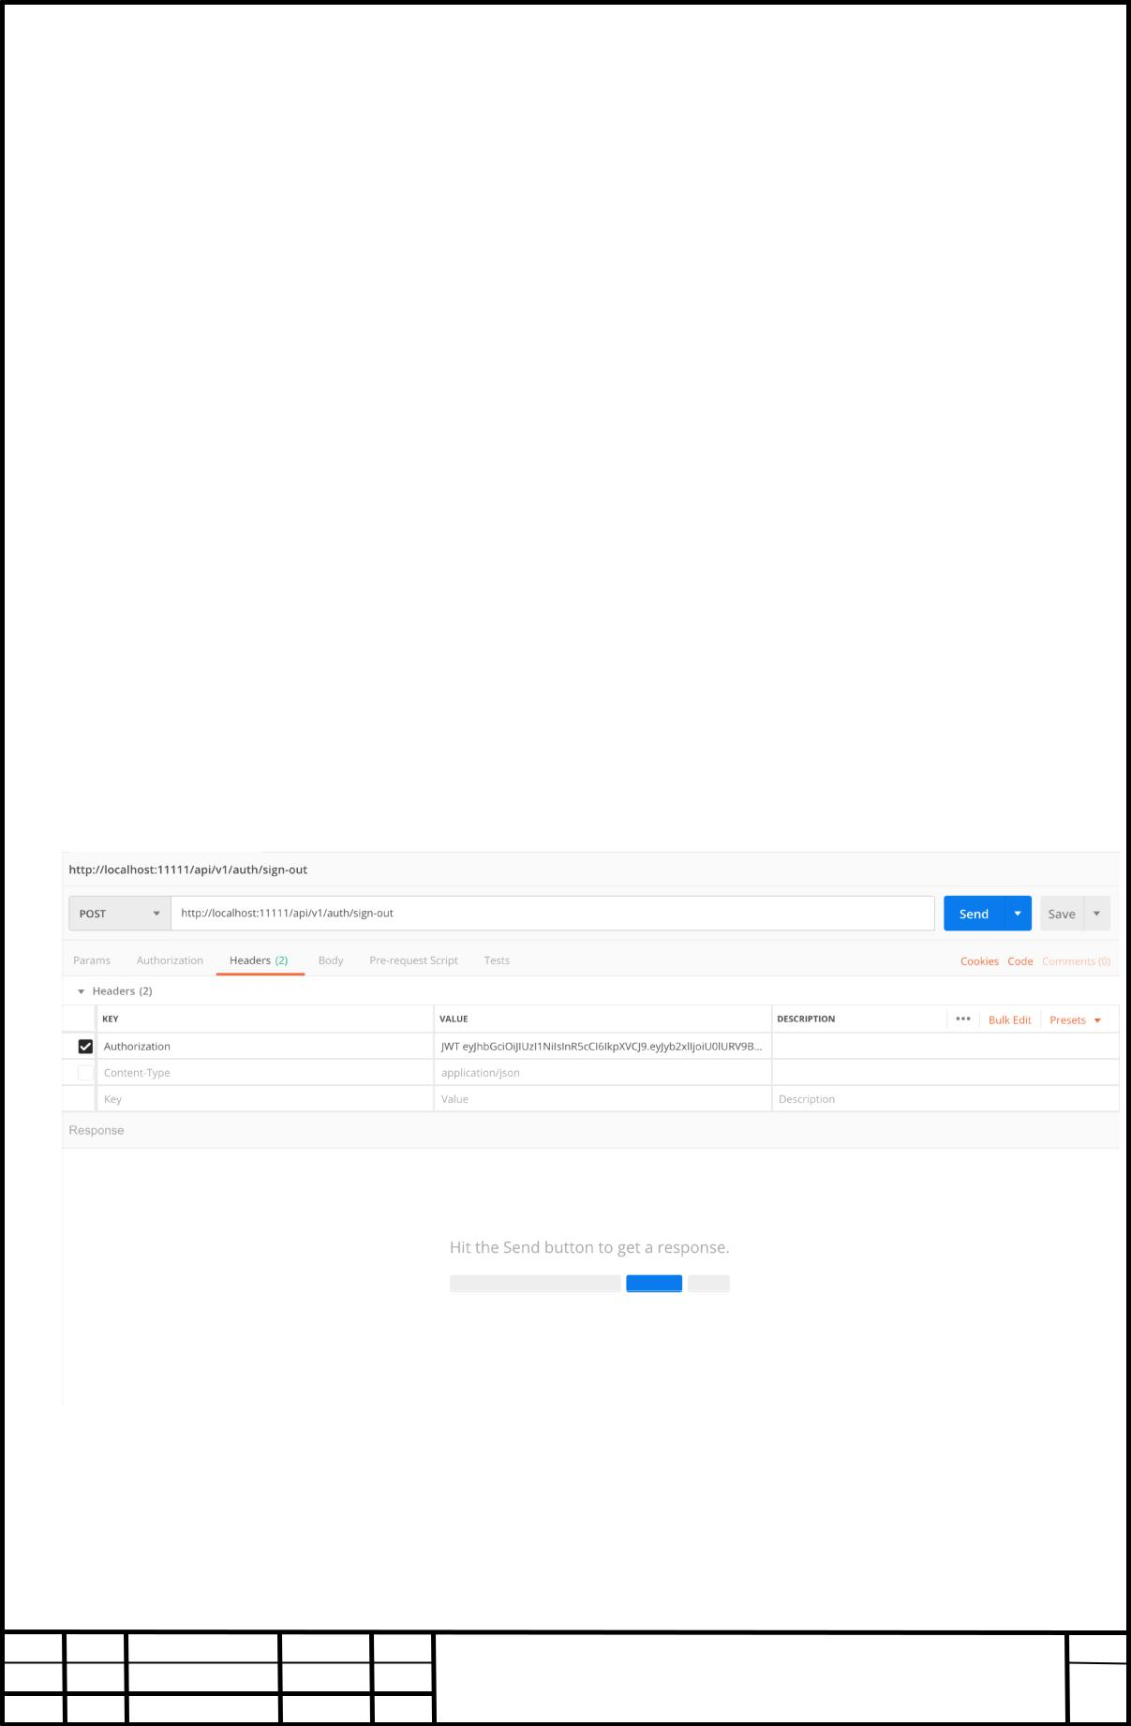
на правильні варіанти запитів, так і на хибні. Таким чином було перевірено систему обробки помилок реалізовану на сервері.

Для всього автоматичного тестування використовувся популярний фреймворк для програмного середовища NodeJS, що називається JEST. Даний фреймворк надає спецільний функціонал для тестування, включаючи зручні функції для перевірки рівності значень, перевірки визначеності та типів змінних.

Усі автоматичні тести виконуються при впровадженні будь-яких змін у систему. При цьому логіка, що перевіряється у тестах змінюється привпровадженні нових або редагуванні існуючих вимог.

Останнім етапом перевірки якості стало ручне тестування системи. В процесі моделювались сценарії відмінні від тих, що перевіряються в інтеграціонних тестах. Перевірялась робота серверного програмного забезпечення як єдиного цілого від початку до кінця.

Рисунок 4.1 – Інтерфейс програми Postman, використаної для ручного тестування

ІАЛЦ.467100.003.ПЗ | Арк.
ІАЛЦ.467100.003.ПЗ | 50
Змн. Арк.№ докум.Підпис Дата

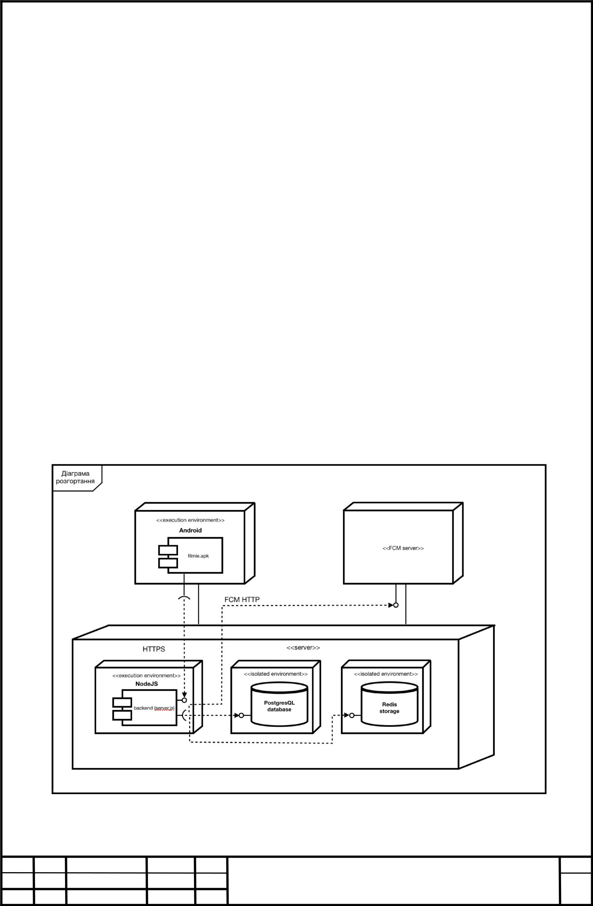
Ручне тестування проводилось як шляхом виконання прямих запитів до API, так і через клієнтський застосунок для даного сервера. При роботі з API використовувався програмний продукт Postman, що пропонує простий і доступний інтерфейс для надсилання мережевих запитів. Інтерфейс програми зображено на рисунку 4.1.

4.2 Розгортання програмного забезпечення

Для розгортання сервера використовується прогрмане забезпечення Docker. Це універсальний програмний продукт для артоматизації розготання і управління застосунками у різних середовищах з підтримкою контейнерізації. Таким чином розроблений сервіс можна підняти в ізольованому середовищі, не враховуючи побічні налаштування системи.

Основним файлом налаштування системи Docker є Dockerfile, у якому описуються усі залежності, налаштування та початкові скрипти.

Рисунок 4.2 – Діаграма розгортування

ІАЛЦ.467100.003.ПЗ | Арк.
ІАЛЦ.467100.003.ПЗ | 51
Змн. Арк.№ докум.Підпис Дата

Для даного проекту необхідними будуть три контейнери – контейнер з PostgresQL, контейнер з Redis та власне контейнер застосунку. Структура, у яку розгортається даний сервер, представлена на рисунку 4.2.

Діаграма розгортання системи наведена в документі «ІАЛЦ.467200.006

Д3».

Контейнери для сховищ даних будуються на основі публіних імеджів цих сховищ, які просто стягуються з мережі. Контейнер застосунку потребує підняте в середені себе середовище NodeJS та завантажені сторонні модулі, які використовую проект.

Взаємодія між контейнерами відбувається через їх відкриті порти, а порт за яким до серверу будуть відправлятися запити із зовні прокидається на рівень мережі.

Перед стартом застосунку необхідно виконати скрипти по підготовці сховищ даних – ініціалізації Redis та структуруванню сховища PostgresQL.

Ці налаштування прописуються у відповідних параметрах Dockerfile. Для будівництва імеджу із застосунком виконується команда «docker

build -t=filmie-server», що виконується у директорії проекту на рівні з Dockerfile. Після цього створюється імедж, що має назву «filmie-server». Для генерації контейнера по цьому імеджу та запуску серверного застосунку виконується команда «docker run filmie-server». В результаті цих дій сервер буде введено в робочий стан, і він буде готовий приймати запити на порті «:11111».

4.3 Робота з програмним забезпеченням

Даний програмний продукт є доволі чітким та зрузумілим. Однак є певні тонкості, які необхідно знати для зручного користування серверною частиною сервісу.

Детальний опис взаємодії із серверним застосунком наведено у документації до проекту.

ІАЛЦ.467100.003.ПЗ | Арк.
ІАЛЦ.467100.003.ПЗ | 52
Змн. Арк.№ докум.Підпис Дата

Наведемо основні характеристики використання даного сервісу.

Для перевірки працездатності сервера виконується запит на маршрут «/api/v1/healthy». Якщо відповідь із сервера прийшла з кодом «200», то сервер функціонує і готовий приймати інші запити.

Для виконання будь-яких функціональних запитів до сервера від користувача потребується наявність токена сессії. Даний токен передається у заголовку «Authorization» кожного запиту.

Для отримання токену сессії необхідно увійти в систему шляхом введеня авторизаційних даних зареєстрованого користувача або створити нового унікального користувача. У разі успішності операції сервер поверне активний токен сессії у якості відповіді. Сессія користувача є активною у продовж 30 днів з моменту останнього використання токену. Коли срок придатності токену завершився, необхідно повторно пройти процес авторизації.

При кожній авторизації сервер зберігає ідентифікатор пристрою, з якого було зроблено запит на вхід у систему. Цей ідентифікатор використовується для реалізації системи сповіщень. Повідомлення будуть відправлені на пристрій користувача лише за умови, що для цього пристою відкрита активна сессія користування.

- налаштуваннях профілю користувача можна змінювати регіон та мову, на базі яких для користувача формується список фільмів. Початкові значення для цих параметрів беруться із запиту на реєстрацію.
Для підтрики локалізації на сервері використовуються заголовки запитів. Для отримання текстового повідомлення певною мовою у заголовку «Locale» передається код обраної мові у стандарті ISO 639. У випадку, коли обрана мова не підтримується системою, відповідь прийде англійською мовою. Якщо даний заголовок не вказано або заповнено невірно, за замовчення використовується англійська мова.

ІАЛЦ.467100.003.ПЗ | Арк.
ІАЛЦ.467100.003.ПЗ | 53
Змн. Арк.№ докум.Підпис Дата

Виконання усіх правил використання та дотримання особливостей сервісу гарантує комфортне користування системою.

ІАЛЦ.467100.003.ПЗ | Арк.
ІАЛЦ.467100.003.ПЗ | 54
Змн. Арк.№ докум.Підпис Дата

ВИСНОВКИ ДО РОЗДІЛУ 4

Під час виконання даного розділу дипломної роботи було проведено тестування створеного серверного застосунку. Для цього використовувались як мануальні, так і автоматичні тести. За результатом тестування було виправлено знайдені недоліки та дефекти, та приведено застосунок до придатності у використанні.

Для простоти користування було написано документацію до проекту, у якій описано процес розгорнення серверного застосунку та сформовано список особливостей проекту, які слід враховувати при користуванні.

ІАЛЦ.467100.003.ПЗ | Арк.
ІАЛЦ.467100.003.ПЗ | 55
Змн. Арк.№ докум.Підпис Дата

ВИСНОВКИ

При роботі над дипломним проектом було розроблено готове до використання програмне забезпечення – інформаційно-радний сервіс для пошуку медіа-ресурсів.

Перша стадія роботи над проектом охоплювала дослідження предметної галузі та виявлення цільового споживача, на якого орієнтується даний продукт. На базі результатів цього аналізу було сформовано мірки актуальності сервісу та мету проекту. Також на даному етапі розглянуто програмні продукти, що вже існують у даній галузі. На базі аналізу таких програмних продуктів виділено основні вимогу до продукту та ключові можливості, що ставлять даний проект вище конкурентів.

На етапі моделювання було виконано роботу по проектування програмного забезпечення – обрано підхід до розробки, обрано архітектуру побудови проекту та змодельовано основні сценарії використання. Далі при конструюванні продукту сформовано структуру та реалізовано за ними сховища даних. Структуровано програмний код та скрипти виконання. За обраною архітектурою розроблено високоефективне серверне програмне забезпечення за зручним клієнтським API, що виконує усі покладені на проект задачі.
Для даного програмного забезпечення проведено низку автоматичних та мануальних тестових робіт, що дозволили визначити слабкості у реалізації та знати спосіб їх уникнення. Це призвело до підвищення стійкості продукту. Для користувачів написано чіткі інструкції по розгортуванню та експлуатації продукту, за якими сервіс приводиться у робочий стан.

Результатом виконання цієї дипломної роботи стала реалізація програмного забезпечення, що функціонує у сфері надання інформації. Даний продукт відповідає усім поставленим вимогам і втілює необхідний від нього функціонал. При розробці використано кращі практики побудови та

ІАЛЦ.467100.003.ПЗ | Арк.
ІАЛЦ.467100.003.ПЗ | 56
Змн. Арк.№ докум.Підпис Дата

тестування програмних продуктів. Розроблений продукт виконує основну ціль, покладену у його розробку, – спрощення пошуку та аналізу інформації.

ІАЛЦ.467100.003.ПЗ | Арк.
ІАЛЦ.467100.003.ПЗ | 57
Змн. Арк.№ докум.Підпис Дата

ПЕРЕЛІК ВИКОРИСТАНОЇ ЛІТЕРАТУРИ

- MDN [електронний ресурс]. – 2014. – Режим доступу: https://developer.mozilla.org

- Wikipedia [електронний ресурс]. – 2016 – Режим доступу: https://uk.wikipedia.org/wiki/%D0%86%D0%BD%D1%84%D0%BE% D1%80%D0%BC%D0%B0%D1%86%D1%96%D0%B9%D0%BD%D0 %B5_%D0%BE%D0%B1%D1%81%D0%BB%D1%83%D0%B3%D0 %BE%D0%B2%D1%83%D0%B2%D0%B0%D0%BD%D0%BD%D1 %8F

- Monitorrent docs [електронний ресурс]. – 2016 – Режим доступу: https://github.com/werwolfby/monitorrent

- Nichosee info [електронний ресурс]. – 2018 – Режим доступу: https://www.patreon.com/nichosee

- Client-Server Architecture [електронний ресурс]. – 2013 – Режим доступу: https://www.techopedia.com/definition/438/clientserver-architecture
- Кайл Симпсон // You don’t know JS. - 2014

- NodeJS docs [електронний ресурс]. – 2019. – Режим доступу: https://nodejs.org/docs/

ІАЛЦ.467100.003.ПЗ | Арк.
ІАЛЦ.467100.003.ПЗ | 58
Змн. Арк.№ докум.Підпис Дата

